Universidad Mariano Gálvez de Guatemala

Facultad de Ingeniería en Sistemas y Ciencias de la Computación


Arquitectura, Convergencia y Seguridad en Redes Empresariales (ACSERE-2026)

Informe técnico final: Global Logistics & Financial Solutions, S.A.
Redes de Computadoras I, Grupo II

Octubre 2,026

Presentado por

Kevin Esteban Quinteros Quiñonez 9989 – 23 – 17397

Diego Alejandro Morales Flores 9989 – 23 – 13177

Dulce María Morales Ramírez 9989 – 23 – 18927

Jose Pablo Valdez de León 9989 – 23 – 85

Bajo la dirección de

Ingeniero. David Marroquín

Guatemala, 28 de octubre de 2,026
Índice
Resumen ejecutivo 4
Introducción 5
Objetivos 5
Análisis del problema y requerimientos 7
Problemática 7
Requerimientos funcionales y técnicos 7
Ciclo de vida PPDIOO aplicado 8
Marco teórico aplicado 9
Diseño jerárquico de tres capas 9
VLAN y troncales IEEE 802.1Q 9
Spanning Tree, EtherChannel y HSRP 9
Direccionamiento: FLSM, VLSM y CIDR 9
Enrutamiento OSPF 10
Servicios de red 10
Seguridad de red 10
Entrega 1: Desarrollo del diseño 11
Inventario y selección de hardware 11
Topología física 12
Topología lógica 13
Cálculos de direccionamiento IP 17
VLSM para los segmentos departamentales 17
FLSM para enlaces punto a punto 18
Justificación de CIDR 18
Tabla de direccionamiento por dispositivo 19
Entrega 2: Implementación 21
Configuración de switches: VLAN, troncales y STP 21
Enrutamiento inter-VLAN con SVI y redundancia HSRP 26
Enrutamiento dinámico OSPF y enlaces WAN 27
Sucursales con Router-on-a-Stick 30
Servicio DHCP 31
Servicios DNS, Web, FTP/TFTP, correo y NTP 33
Red inalámbrica 38
Protocolos y servicios: mapa de puertos TCP/UDP 39
Entrega 3: Seguridad perimetral y de red 41
Medidas implementadas 41
Pruebas de seguridad 46
Pruebas integrales y línea base de desempeño 50
Conectividad y enrutamiento 50
Direccionamiento 54
Línea base de desempeño 65
Comparación antes y después de la optimización 68
Bitácora de resolución de fallos 73
Fallo 1: encapsulamiento incorrecto en el enlace WAN Central–Norte 73
Fallo 2: gateway incorrecto de la VLAN 40 (Operaciones) 76
Fallo 3: ip helper-address ausente en la Sucursal Sur 79
Fallo 4: ACL extendida que bloquea DNS desde Finanzas 83
Fallo 5: violación de Port Security (err-disabled) 98
Explicación por modelo OSI 103
Respuestas a las preguntas de comprensión 104
Pregunta 1: FLSM en enlaces punto a punto y VLSM en departamentos 104
Pregunta 2: encapsulamiento de VLAN 20 (Legal) hacia el servidor web en VLAN 30 104
Pregunta 3: riesgo de la VLAN 1 y mitigación 105
Pregunta 4: comportamiento de STP/RSTP ante una conexión accidental entre switches de acceso 105
Pregunta 5: diferencias entre TCP y UDP y su uso en los servicios 106
Participación de los integrantes 107
Conclusiones 107
Referencias 109
Anexo A: Extractos de configuración 111
A.1 Switch de acceso (SW-ACC-FIN): VLAN, troncal, acceso y Port Security 111
A.2 MLS-CORE1: EtherChannel, SVI con HSRP y OSPF 111
A.3 R-CENTRAL: interfaces, OSPF, ruta por defecto y ACL de perímetro 112
A.4 R-SUR: Router-on-a-Stick y retransmisión DHCP 112
A.5 ACL extendidas de los núcleos (MLS-CORE1 y MLS-CORE2) 113
A.6 SSH y ACL estándar en las líneas VTY (todos los equipos) 113
Anexo B: Zona DNS inversa propuesta 113
Anexo C: Contenido del repositorio entregado 113

Resumen ejecutivo
El presente informe documenta el diseño, la implementación, la seguridad y el diagnóstico de la red corporativa de la empresa ficticia Global Logistics & Financial Solutions, S.A. (GLFS), que opera una Sede Central en la Ciudad de Guatemala y dos sucursales en Quetzaltenango (Norte) y Escuintla (Sur). La red heredada presentaba falta de segmentación, tormentas de difusión y fallas de resolución de nombres. Siguiendo el ciclo de vida PPDIOO, se diseñó una arquitectura jerárquica de tres capas simulada en Cisco Packet Tracer, con dos switches multicapa Catalyst 3650 en el núcleo, seis switches Catalyst 2960 de acceso, routers ISR 4331 y enlaces WAN seriales con encapsulamiento PPP.
Se utilizó el bloque privado 172.16.0.0/16, aplicando VLSM a los segmentos departamentales y FLSM con subredes /30 a los enlaces punto a punto. La segmentación se realizó con siete VLAN institucionales, troncales IEEE 802.1Q con VLAN nativa 999 sin usuarios, Rapid PVST+, EtherChannel LACP y redundancia de puerta de enlace con HSRP. El enrutamiento entre sedes se resolvió con OSPF de área única, con un enlace de respaldo Norte–Sur. Se desplegaron servicios DNS, DHCP con retransmisión, Web HTTP/HTTPS, FTP/TFTP, correo SMTP/POP3 y NTP, además de una red inalámbrica de invitados con WPA2-AES.
La seguridad se reforzó con SSH versión 2, una ACL estándar en las líneas VTY, Port Security con direcciones sticky y ACL extendidas en las interfaces SVI y en el router de borde. Finalmente se ejecutaron pruebas de conectividad, servicios y línea base de desempeño, y se diagnosticaron los cinco escenarios de fallo solicitados bajo el formato síntoma–evidencia–investigación.
Palabras clave: VLSM, FLSM, VLAN, OSPF, HSRP, ACL, Port Security, PPDIOO, Packet Tracer.

Introducción
Las redes empresariales modernas deben transportar, sobre una misma infraestructura, tráfico de naturaleza muy distinta: transacciones financieras, servicios internos, correo y acceso inalámbrico de invitados. Cuando esa infraestructura crece sin planificación, aparecen los síntomas que presenta GLFS: dominios de difusión demasiado grandes, ausencia de control de acceso entre áreas y dependencia de equipos no administrables.
Este proyecto aborda la reingeniería completa de esa red. El documento se organiza siguiendo las tres entregas del curso: primero se analizan la problemática y los requerimientos y se presenta el diseño físico y lógico con sus cálculos de direccionamiento (Entrega 1); luego se describe la implementación de switches, routers, servicios y red inalámbrica (Entrega 2); y por último se documentan la seguridad perimetral, las pruebas integrales, la línea base de desempeño y la bitácora de resolución de fallos (Entrega 3). Se cierra con el análisis por capas del modelo OSI, las respuestas a las preguntas de comprensión y las conclusiones.

Objetivos

Objetivo general
Diseñar, configurar, implementar, probar, optimizar y diagnosticar una infraestructura de red corporativa convergente, segura y escalable para GLFS, integrando los fundamentos de Redes de Computadoras I desde la capa física hasta los servicios de aplicación.

Objetivos específicos
- Analizar el caso de GLFS para determinar los requerimientos funcionales, de tráfico, redundancia y crecimiento.
- Aplicar direccionamiento IPv4 con FLSM y VLSM sobre 172.16.0.0/16, justificando el uso de CIDR.
- Implementar VLAN, troncales 802.1Q, enrutamiento inter-VLAN con SVI, OSPF y protocolos de redundancia.
- Desplegar servicios DNS, DHCP, HTTP/HTTPS, FTP/TFTP, SMTP/POP3 y NTP accesibles para todas las sedes.
- Establecer seguridad con ACL estándar y extendidas, Port Security sticky, desactivación de puertos y WPA2.
- Ejecutar pruebas de conectividad, línea base de desempeño y diagnóstico de cinco fallos inyectados.

Análisis del problema y requerimientos

Problemática
GLFS opera con una red heredada basada en concentradores (hubs) y switches no administrables, sin segmentación lógica. Todo el tráfico comparte un único dominio de difusión, lo que provoca tormentas de difusión y congestión en horas pico; no existe aislamiento entre el tráfico financiero, legal y de invitados; y el servicio DNS falla de forma intermitente. La gerencia exige una reingeniería bajo PPDIOO con separación estricta del tráfico sensible, servicios centralizados, redundancia en troncales y WAN, y capacidad de auditoría.

Requerimientos funcionales y técnicos
La Tabla 1 resume los requerimientos del proyecto y la solución adoptada para cada área.
Tabla 1
Requerimientos del proyecto
Área | Requerimiento | Solución adoptada
Usuarios | Central 650 hosts (Dir. 25, Legal 45, Sistemas 30, Operaciones 180, Finanzas 120, Invitados 250); Norte 180; Sur 120 | Una subred VLSM por departamento y sucursal, con margen de crecimiento
Direccionamiento | Clase B privada, FLSM para WAN, VLSM para departamentos, justificar CIDR | 172.16.0.0/16; LAN en 172.16.0.0–172.16.4.223; WAN /30 en 172.16.255.0/24
Capa 2 | VLAN 10, 20, 30, 40, 50, 60 y 99; troncales 802.1Q con nativa segura | VLAN nativa 999 sin hosts, VLAN 998 para puertos sin uso, DTP desactivado
Enrutamiento | Inter-VLAN (RoaS o SVI) y OSPF/EIGRP entre sedes | SVI con HSRP en los 3650 (Central), Router-on-a-Stick en sucursales, OSPF 10 área 0
Redundancia | Enlaces troncales y WAN redundantes | Doble uplink por switch de acceso, EtherChannel LACP entre núcleos, HSRP, enlace WAN Norte–Sur
Servicios | DNS directa e inversa, DHCP con reservas, Web, FTP/TFTP, correo | Cinco servidores en la VLAN 30 y retransmisión DHCP con ip helper-address
Seguridad | ACL estándar y extendidas, Port Security sticky, puertos apagados, WiFi cifrado | SSH v2 + ACL 10 en VTY, ACL por VLAN y de perímetro, sticky máx. 1 MAC, WPA2-AES

Ciclo de vida PPDIOO aplicado
La Tabla 2 relaciona cada fase del ciclo PPDIOO con las actividades realizadas en el proyecto.
Tabla 2
Fases PPDIOO en el proyecto
Fase | Actividad realizada
Preparar | Lectura del caso GLFS y definición de objetivos
Planificar | Levantamiento de requerimientos, inventario y reparto de responsabilidades
Diseñar | Topología jerárquica, cálculos VLSM/FLSM, selección de hardware (Entrega 1)
Implementar | Armado y configuración en Packet Tracer (Entrega 2)
Operar | Pruebas de conectividad, servicios y línea base (Entrega 3)
Optimizar | Seguridad, comparación STP vs RSTP, pruebas de redundancia y resolución de fallos

Marco teórico aplicado

Diseño jerárquico de tres capas
El modelo jerárquico divide la red en núcleo, distribución y acceso. El acceso conecta a los usuarios finales; la distribución aplica políticas, enrutamiento entre VLAN y filtrado; y el núcleo transporta tráfico a alta velocidad. En GLFS las capas de núcleo y distribución se colapsan en los dos switches multicapa (diseño de núcleo colapsado), práctica habitual en sedes de tamaño medio (Oppenheimer, 2011).

VLAN y troncales IEEE 802.1Q
Una VLAN es un dominio de difusión lógico independiente de la ubicación física. Los troncales 802.1Q insertan una etiqueta de 4 bytes con el identificador de VLAN en cada trama; la VLAN nativa viaja sin etiqueta, por lo que se asigna a una VLAN sin usuarios para evitar ataques de doble etiquetado (IEEE, 2018).

Spanning Tree, EtherChannel y HSRP
STP evita bucles de Capa 2 bloqueando enlaces redundantes; su versión rápida (RSTP, 802.1w) converge en uno o dos segundos frente a los 30 a 50 segundos de 802.1D (Odom, 2019). EtherChannel agrupa varios enlaces físicos en uno lógico mediante LACP. HSRP permite que dos switches compartan una IP y MAC virtuales como puerta de enlace, de modo que la falla de uno no afecta a los hosts (Li et al., 1998).

Direccionamiento: FLSM, VLSM y CIDR
FLSM divide un bloque en subredes del mismo tamaño; VLSM permite subredes de distinto tamaño ajustadas a la cantidad de hosts de cada segmento. CIDR elimina las fronteras de clase y permite expresar y resumir redes con cualquier prefijo (Fuller y Li, 2006). El bloque 172.16.0.0/12 está reservado para redes privadas (Rekhter et al., 1996).

Enrutamiento OSPF
OSPF es un protocolo de estado de enlace que construye una base de datos topológica y calcula rutas con el algoritmo SPF de Dijkstra, usando como métrica el costo derivado del ancho de banda. Converge rápidamente ante fallas y soporta VLSM (Moy, 1998).

Servicios de red
DNS traduce nombres a direcciones IP (Mockapetris, 1987); DHCP asigna configuración IP de forma dinámica y, mediante agentes de retransmisión, a través de routers (Droms, 1997); HTTP/HTTPS, FTP/TFTP y SMTP/POP3 completan los servicios de aplicación.

Seguridad de red
Las ACL estándar filtran por IP de origen y se ubican cerca del destino; las extendidas filtran por origen, destino, protocolo y puerto, y se ubican cerca del origen. Port Security limita las direcciones MAC por puerto y, con el modo sticky, las aprende y guarda en la configuración. WPA2 con AES-CCMP cifra el tráfico inalámbrico (Cisco Networking Academy, 2020).

Entrega 1: Desarrollo del diseño

Inventario y selección de hardware
La Tabla 3 detalla el inventario de dispositivos y la justificación de su selección.
Tabla 3
Inventario de dispositivos
Dispositivo | Modelo | Cant. | Función / justificación
R-CENTRAL | Cisco ISR 4331 + 2× NIM-2T | 1 | Router de borde. Gigabit hacia los núcleos y cuatro puertos seriales (Norte, Sur, ISP)
R-NORTE, R-SUR | Cisco ISR 4331 + NIM-2T | 2 | Routers de sucursal con Router-on-a-Stick y dos seriales (Central y respaldo)
ISP | Cisco ISR 4331 + NIM-2T | 1 | Proveedor simulado con loopback 8.8.8.8
MLS-CORE1, MLS-CORE2 | Catalyst 3650-24PS | 2 | Núcleo/distribución: Capa 3 (SVI, ip routing), HSRP, EtherChannel, OSPF
SW-ACC-DIR, LEGAL, SIS, OPS1, OPS2, FIN | Catalyst 2960-24TT | 6 | Acceso administrable: VLAN, 802.1Q, RSTP, Port Security; dos uplinks Gigabit
SW-NORTE, SW-SUR | Catalyst 2960-24TT | 2 | Acceso de sucursal
SRV-DNS, DHCP, WEB, FTP-TFTP, MAIL | Server-PT | 5 | Granja de servidores en la VLAN 30
AP-INVITADOS | AccessPoint-PT | 1 | Red inalámbrica de invitados (VLAN 60)
PCs y laptop de prueba | PC-PT / Laptop-PT (WPC300N) | 17 | Dos PCs por switch de acceso, dos por sucursal y una laptop inalámbrica
Se eligieron switches administrables porque la segmentación por VLAN, los troncales 802.1Q, STP y Port Security no son posibles con hubs ni con switches no administrables. Los 3650 se seleccionaron por su capacidad de enrutamiento en hardware, lo que evita el cuello de botella de un Router-on-a-Stick con siete VLAN y más de 650 hosts. Los ISR 4331 se eligieron por sus puertos Gigabit y por admitir módulos NIM-2T para los enlaces seriales WAN. En las sucursales, con una sola VLAN de usuarios, Router-on-a-Stick es suficiente y más económico.

Topología física
La Sede Central se organiza en tres capas. Cada switch de acceso tiene dos uplinks Gigabit, uno a cada núcleo, con cable cruzado; los núcleos se unen por un EtherChannel de dos enlaces (Gi1/0/21-22), y cada núcleo tiene un enlace enrutado al router de borde. Las sucursales se conectan a la Central por enlaces seriales con PPP, y entre ellas por un enlace de respaldo.
La Figura 1 presenta la topología física completa de la red de GLFS.
Figura 1
Topología física completa de la red GLFS
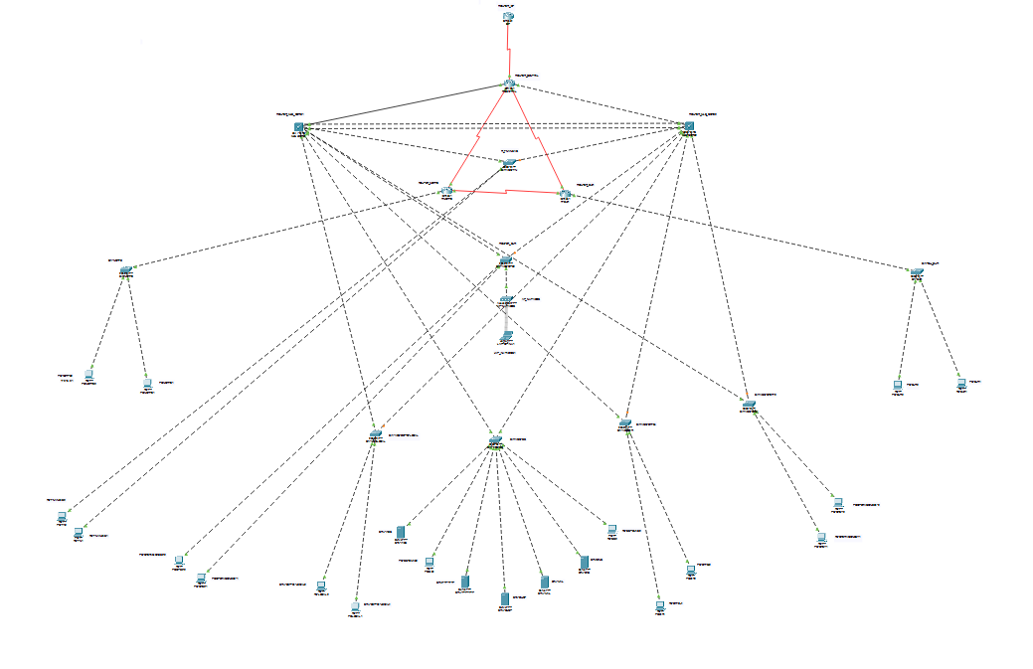
Las conexiones principales y el tipo de cable empleado se listan en la Tabla 4.
Tabla 4
Conexiones principales y tipo de cable
Desde | Puerto | Hacia | Puerto | Cable
SW-ACC-* (6) | Gi0/1 / Gi0/2 | MLS-CORE1 / MLS-CORE2 | Gi1/0/1-6 | Cruzado
MLS-CORE1 | Gi1/0/21-22 | MLS-CORE2 | Gi1/0/21-22 | Cruzado (EtherChannel)
R-CENTRAL | G0/0/1 / G0/0/0 | MLS-CORE1 / MLS-CORE2 | Gi1/0/24 | Directo
Servidores (5) | Fa0 | SW-ACC-SIS | Fa0/20-24 | Directo
AP-INVITADOS | Port 0 | SW-ACC-OPS2 | Fa0/24 | Directo
R-CENTRAL | Se0/1/0 | R-NORTE | Se0/1/0 | Serial DCE
R-CENTRAL | Se0/1/1 | R-SUR | Se0/1/0 | Serial DCE
R-NORTE | Se0/1/1 | R-SUR | Se0/1/1 | Serial DCE (respaldo)
R-CENTRAL | Se0/2/0 | ISP | Se0/1/0 | Serial DCE
R-NORTE / R-SUR | G0/0/0 | SW-NORTE / SW-SUR | Gi0/1 | Directo (troncal)
Nota. El cable cruzado se usa entre dispositivos del mismo tipo (switch–switch) y el directo entre dispositivos distintos (router, PC o servidor con switch).

Topología lógica
Lógicamente, la Central tiene siete dominios de difusión (VLAN 10, 20, 30, 40, 50, 60 y 99) y cada sucursal dos (VLAN 40 de usuarios y VLAN 99 de gestión), para un total de once, además de seis segmentos punto a punto /30. Cada puerto de switch es su propio dominio de colisión gracias a la operación full-duplex, por lo que hay un dominio de colisión por enlace cableado (44 en total) más el medio inalámbrico compartido del AP. Con la red heredada basada en hubs, todos los equipos de un área compartían un solo dominio de colisión y uno de difusión.
La Figura 2 muestra la topología lógica, con las VLAN, las subredes y las puertas de enlace.
Figura 2
Topología lógica: VLAN, subredes y puertas de enlace
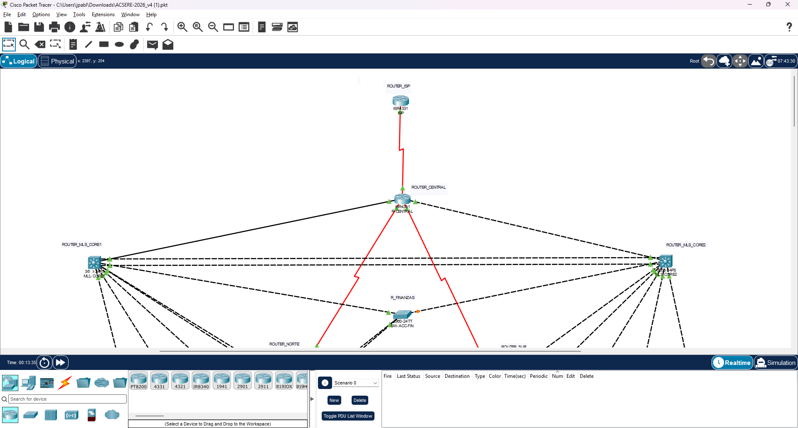
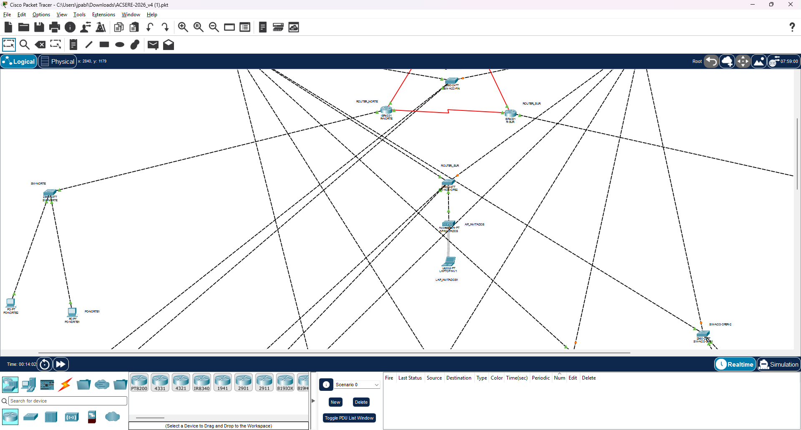
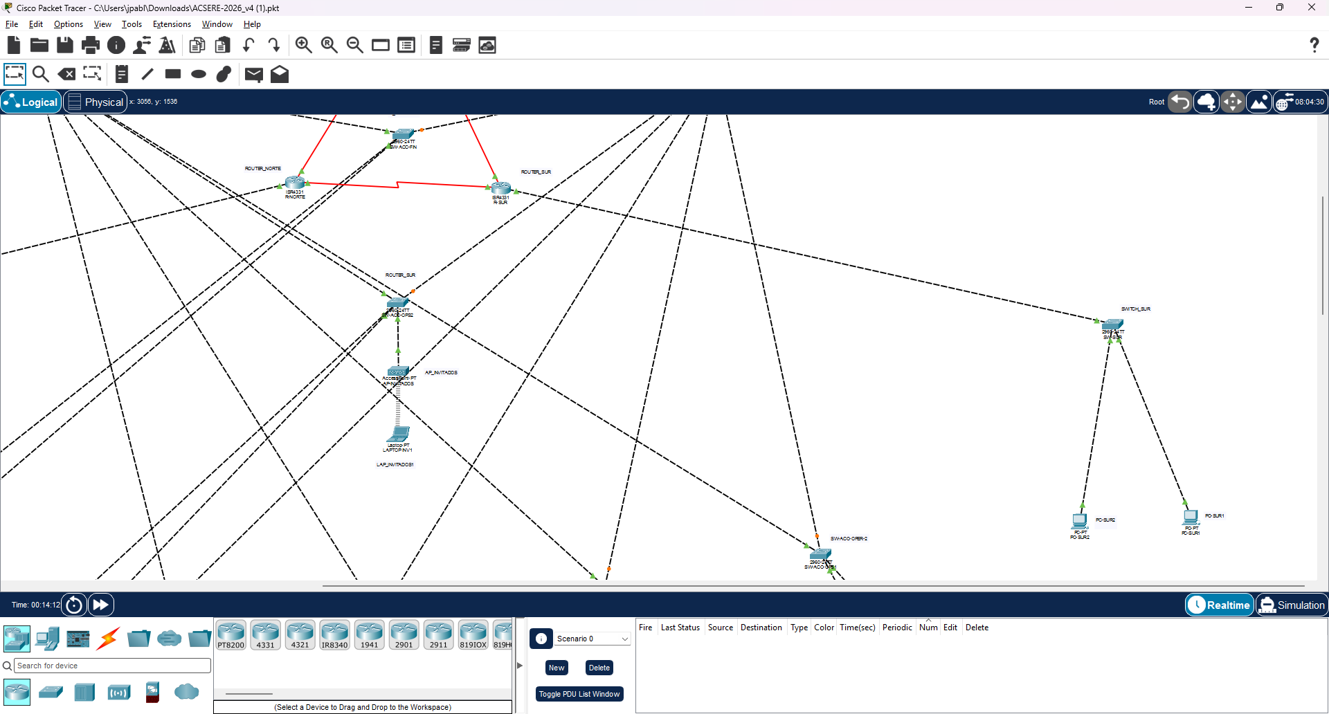
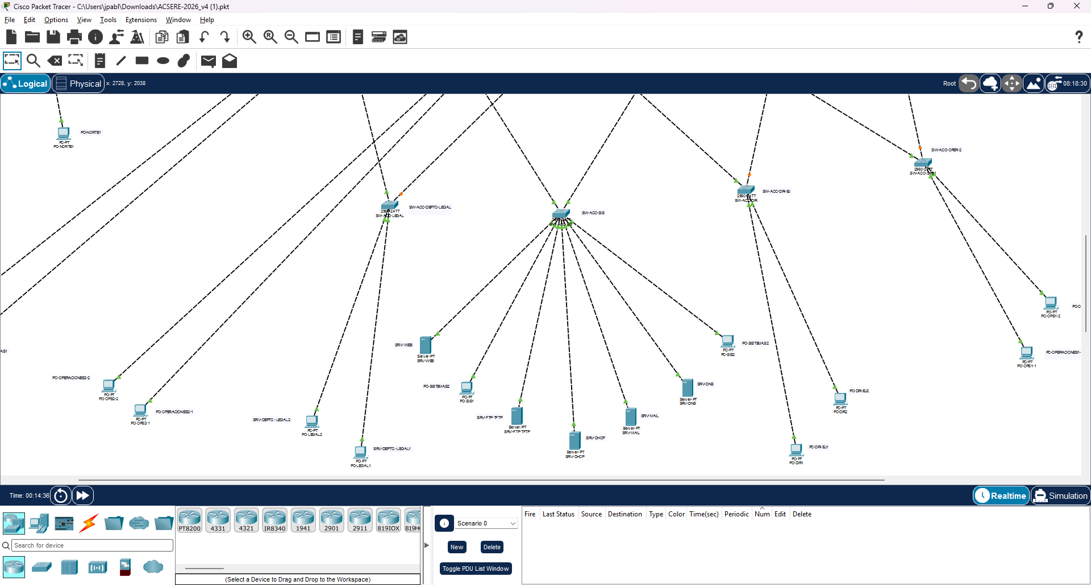
La Tabla 5 resume las VLAN institucionales con su subred y su puerta de enlace.
Tabla 5
VLAN institucionales
VLAN | Nombre | Subred | Puerta de enlace
10 | ADMINISTRATIVA (Dirección) | 172.16.4.128/27 | 172.16.4.129 (HSRP)
20 | LEGAL | 172.16.4.0/26 | 172.16.4.1 (HSRP)
30 | SISTEMAS + servidores | 172.16.4.64/26 | 172.16.4.65 (HSRP)
40 | OPERACIONES | 172.16.1.0/24 | 172.16.1.1 (HSRP)
50 | FINANZAS | 172.16.3.0/25 | 172.16.3.1 (HSRP)
60 | INVITADOS (WiFi) | 172.16.0.0/24 | 172.16.0.1 (HSRP)
99 | GESTION | 172.16.4.160/27 | 172.16.4.161 (HSRP)
40 (Norte / Sur) | USUARIOS | 172.16.2.0/24 / 172.16.3.128/25 | 172.16.2.1 / 172.16.3.129
99 (Norte / Sur) | GESTION | 172.16.4.192/28 / 172.16.4.208/28 | 172.16.4.193 / 172.16.4.209
998 | NO_USADOS | — | Puertos libres, apagados
999 | NATIVA | — | VLAN nativa de troncales, sin hosts

Cálculos de direccionamiento IP

VLSM para los segmentos departamentales
Para VLSM se ordenaron los segmentos de mayor a menor cantidad de hosts y, para cada uno, se buscó el menor número de bits de host n que cumpla 2^n − 2 ≥ hosts requeridos. El prefijo resultante es 32 − n. Cada subred inicia donde terminó la anterior, lo que evita traslapes y deja espacio contiguo libre para crecimiento.
La Tabla 6 presenta el cálculo VLSM sobre el bloque 172.16.0.0/16.
Tabla 6
Cálculo VLSM sobre 172.16.0.0/16
Segmento | Hosts | n | Útiles | Prefijo | Red | Rango útil | Broadcast
VLAN 60 Invitados | 250 | 8 | 254 | /24 | 172.16.0.0 | .0.1 – .0.254 | 172.16.0.255
VLAN 40 Operaciones | 180 | 8 | 254 | /24 | 172.16.1.0 | .1.1 – .1.254 | 172.16.1.255
Sucursal Norte | 180 | 8 | 254 | /24 | 172.16.2.0 | .2.1 – .2.254 | 172.16.2.255
VLAN 50 Finanzas | 120 | 7 | 126 | /25 | 172.16.3.0 | .3.1 – .3.126 | 172.16.3.127
Sucursal Sur | 120 | 7 | 126 | /25 | 172.16.3.128 | .3.129 – .3.254 | 172.16.3.255
VLAN 20 Legal | 45 | 6 | 62 | /26 | 172.16.4.0 | .4.1 – .4.62 | 172.16.4.63
VLAN 30 Sistemas | 30* | 6 | 62 | /26 | 172.16.4.64 | .4.65 – .4.126 | 172.16.4.127
VLAN 10 Dirección | 25 | 5 | 30 | /27 | 172.16.4.128 | .4.129 – .4.158 | 172.16.4.159
VLAN 99 Gestión Central | 10 | 5 | 30 | /27 | 172.16.4.160 | .4.161 – .4.190 | 172.16.4.191
Gestión Norte | 5 | 4 | 14 | /28 | 172.16.4.192 | .4.193 – .4.206 | 172.16.4.207
Gestión Sur | 5 | 4 | 14 | /28 | 172.16.4.208 | .4.209 – .4.222 | 172.16.4.223
Nota. Sistemas requiere 30 hosts; un /27 ofrece exactamente 30 útiles, sin lugar para los cinco servidores ni crecimiento, por lo que se asignó un /26.
Ejemplo de cálculo (VLAN 50 Finanzas): se requieren 120 hosts; con n = 7 se obtienen 2^7 − 2 = 126 direcciones útiles (≥ 120), por lo que el prefijo es /25 y la máscara 255.255.255.128. La red inicia en 172.16.3.0, el incremento es 128, la primera IP útil es 172.16.3.1, la última 172.16.3.126 y el broadcast 172.16.3.127. La siguiente subred (Sucursal Sur) inicia en 172.16.3.128.
En total se asignaron 1,248 direcciones de las 65,536 del bloque /16. Todo el espacio departamental queda entre 172.16.0.0 y 172.16.4.223; a partir de 172.16.4.224 queda espacio libre y contiguo para nuevas VLAN o sucursales.

FLSM para enlaces punto a punto
Los enlaces entre routers y entre el router de borde y los núcleos necesitan exactamente dos direcciones. Se reservó 172.16.255.0/24 y se dividió en subredes de tamaño fijo /30 (2^2 − 2 = 2 hosts útiles): 2^(30−24) = 64 subredes iguales, con incremento de 4. Se usan seis y quedan 58 para crecimiento.
La Tabla 7 muestra el cálculo FLSM de los enlaces punto a punto sobre 172.16.255.0/24.
Tabla 7
Cálculo FLSM sobre 172.16.255.0/24 (/30)
# | Enlace | Red | Extremo A | Extremo B | Broadcast
1 | Central – Norte | 172.16.255.0/30 | R-CENTRAL Se0/1/0 .1 | R-NORTE Se0/1/0 .2 | .3
2 | Central – Sur | 172.16.255.4/30 | R-CENTRAL Se0/1/1 .5 | R-SUR Se0/1/0 .6 | .7
3 | Norte – Sur (respaldo) | 172.16.255.8/30 | R-NORTE Se0/1/1 .9 | R-SUR Se0/1/1 .10 | .11
4 | Central – ISP | 172.16.255.12/30 | R-CENTRAL Se0/2/0 .13 | ISP Se0/1/0 .14 | .15
5 | R-CENTRAL – MLS-CORE1 | 172.16.255.16/30 | R-CENTRAL G0/0/1 .17 | MLS-CORE1 Gi1/0/24 .18 | .19
6 | R-CENTRAL – MLS-CORE2 | 172.16.255.20/30 | R-CENTRAL G0/0/0 .21 | MLS-CORE2 Gi1/0/24 .22 | .23

Justificación de CIDR
CIDR permite usar prefijos distintos a los de clase (/24, /25, /26, /27, /28 y /30 dentro de un bloque de clase B), lo que reduce el desperdicio de direcciones: con subredes de tamaño fijo /24 se habrían consumido once redes de 254 hosts para segmentos que necesitan entre 5 y 250. Además, como todas las LAN quedan contenidas en 172.16.0.0/21 (172.16.0.0 a 172.16.7.255), pueden resumirse en una sola ruta hacia otros sistemas; el ISP, por ejemplo, alcanza toda la empresa con una única ruta estática 172.16.0.0/16.

Tabla de direccionamiento por dispositivo
La Tabla 8 reúne el direccionamiento de las interfaces y los equipos.
Tabla 8
Direccionamiento de interfaces y equipos
Dispositivo | Interfaz | IP / Máscara | Gateway / Nota
MLS-CORE1 | SVI 10/20/30/40/50/60/99 | .130 /.2 /.66 /1.2 /3.2 /0.2 /.162 | HSRP prioridad 110 (Active)
MLS-CORE2 | SVI 10/20/30/40/50/60/99 | .131 /.3 /.67 /1.3 /3.3 /0.3 /.163 | HSRP prioridad 100 (Standby)
MLS-CORE1 / CORE2 | Gi1/0/24 (enrutado) | 172.16.255.18/30 / .22/30 | Hacia R-CENTRAL
R-NORTE | G0/0/0.40 / .99 | 172.16.2.1/24 / 172.16.4.193/28 | Router-on-a-Stick
R-SUR | G0/0/0.40 / .99 | 172.16.3.129/25 / 172.16.4.209/28 | Router-on-a-Stick
SRV-DNS | Fa0 | 172.16.4.70/26 | GW 172.16.4.65
SRV-DHCP | Fa0 | 172.16.4.71/26 | GW 172.16.4.65
SRV-WEB | Fa0 | 172.16.4.72/26 | GW 172.16.4.65
SRV-FTP-TFTP | Fa0 | 172.16.4.73/26 | GW 172.16.4.65
SRV-MAIL | Fa0 | 172.16.4.74/26 | GW 172.16.4.65
SW-ACC-DIR … SW-ACC-FIN | VLAN 99 | 172.16.4.170 – .175/27 | GW 172.16.4.161
SW-NORTE / SW-SUR | VLAN 99 | 172.16.4.194/28 / 172.16.4.210/28 | GW .193 / .209
ISP | Loopback0 | 8.8.8.8/32 | Internet simulada
PCs y laptop | Fa0 / Wireless0 | DHCP | Gateway .1 de su VLAN, DNS 172.16.4.70
Nota. Las direcciones de SVI de la Central corresponden a 172.16.4.x salvo VLAN 40 (172.16.1.x), 50 (172.16.3.x) y 60 (172.16.0.x). La tabla completa está en el archivo direccionamiento-ACSERE-2026.xlsx.

Entrega 2: Implementación

Configuración de switches: VLAN, troncales y STP
En los ocho switches de la Central se crearon las VLAN 10, 20, 30, 40, 50, 60, 99, 998 y 999. Los uplinks se configuraron como troncales 802.1Q estáticos con VLAN nativa 999, lista de VLAN permitidas y switchport nonegotiate para desactivar DTP. Los puertos de usuario quedaron en modo acceso con PortFast y BPDU Guard, y los puertos sin uso se movieron a la VLAN 998 y se apagaron. Se habilitó Rapid PVST+ con MLS-CORE1 como puente raíz primario y MLS-CORE2 como secundario.
La Figura 3 muestra las VLAN creadas y la asignación de puertos en un switch de acceso, y la Figura 4, los troncales 802.1Q con VLAN nativa 999.
Figura 3
VLAN creadas y asignación de puertos en un switch de acceso
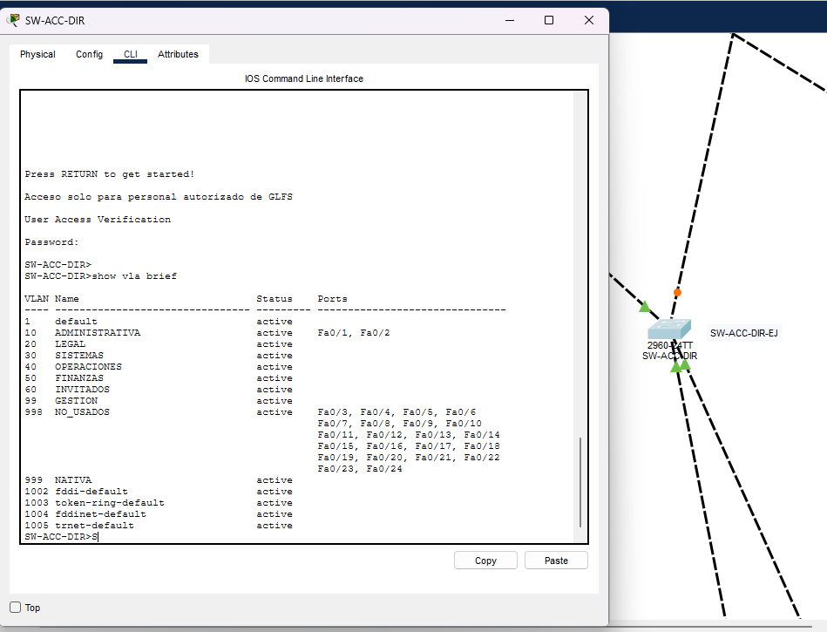
Figura 4
Troncales 802.1Q con VLAN nativa 999
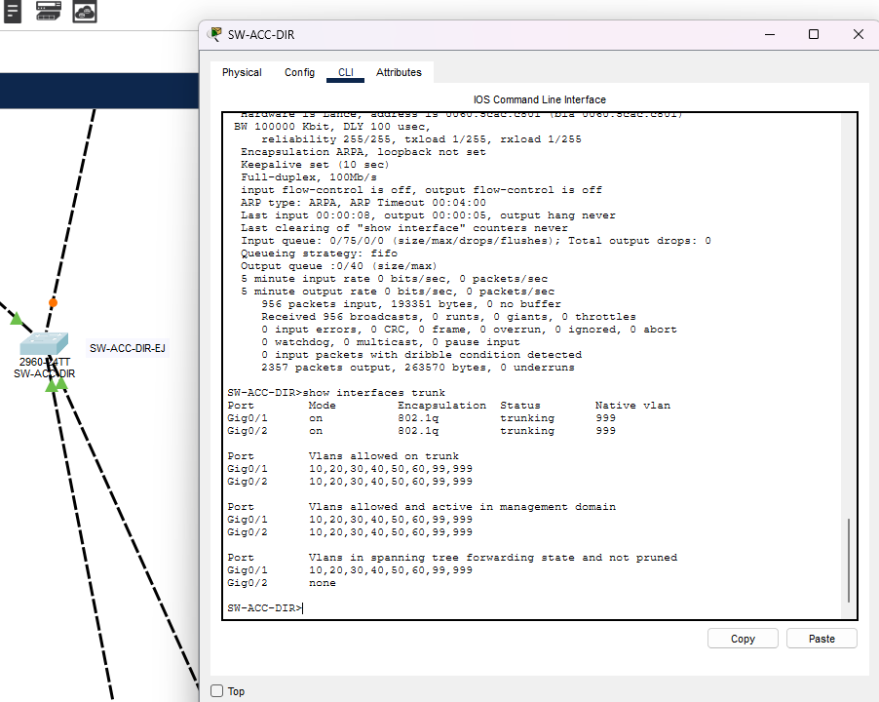
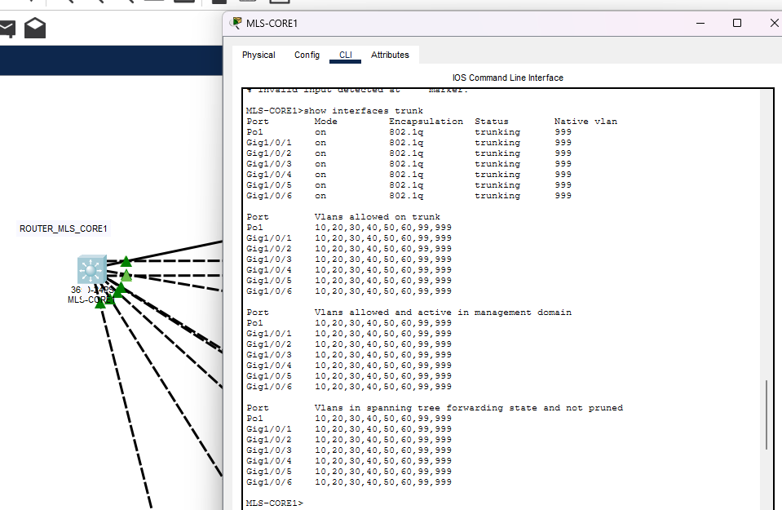
El puente raíz de Rapid PVST+ se muestra en la Figura 5 y el EtherChannel LACP entre los núcleos, en la Figura 6.
Figura 5
Puente raíz de Rapid PVST+
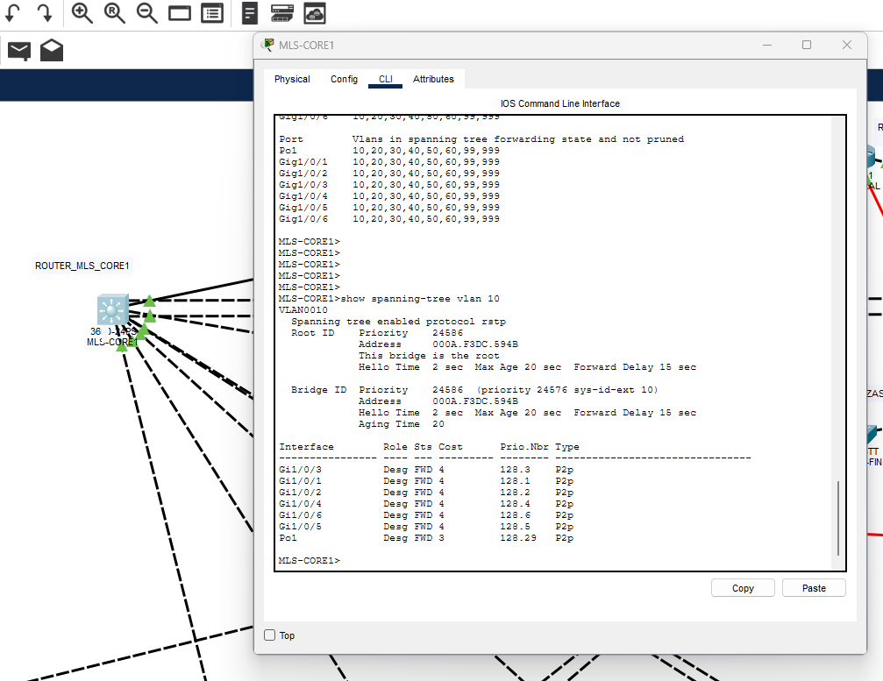
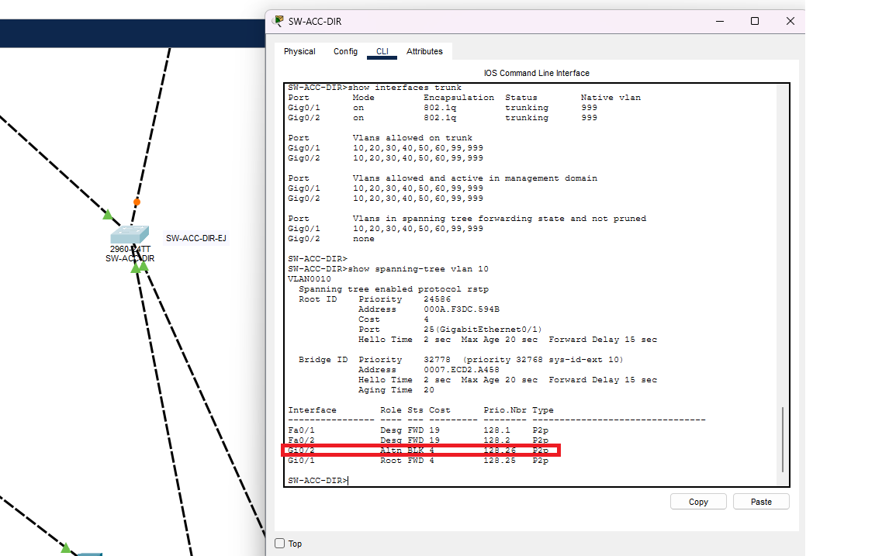
Figura 6
EtherChannel LACP entre los núcleos
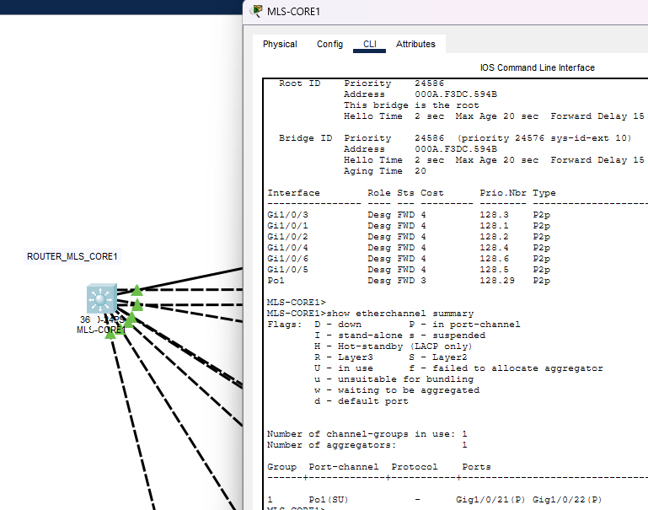

Enrutamiento inter-VLAN con SVI y redundancia HSRP
Cada VLAN tiene una SVI en ambos núcleos (.2 en CORE1 y .3 en CORE2) y una IP virtual HSRP (.1) que actúa como puerta de enlace. CORE1, con prioridad 110 y preempt, es el router activo; si falla, CORE2 asume la IP virtual sin intervención de los usuarios. Las SVI de usuario incluyen ip helper-address 172.16.4.71 para retransmitir las solicitudes DHCP.
La Figura 7 presenta el estado de HSRP en los núcleos y la Figura 8, las interfaces SVI activas.
Figura 7
Estado de HSRP en los núcleos
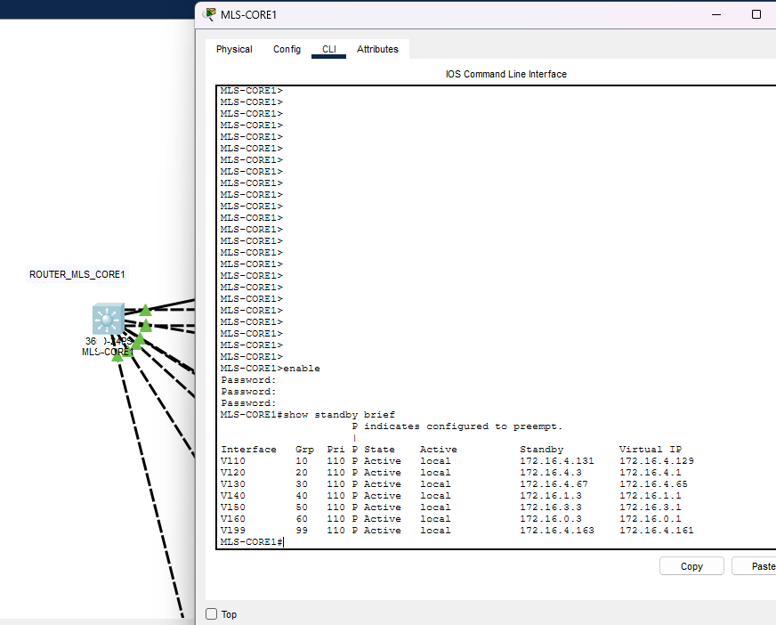
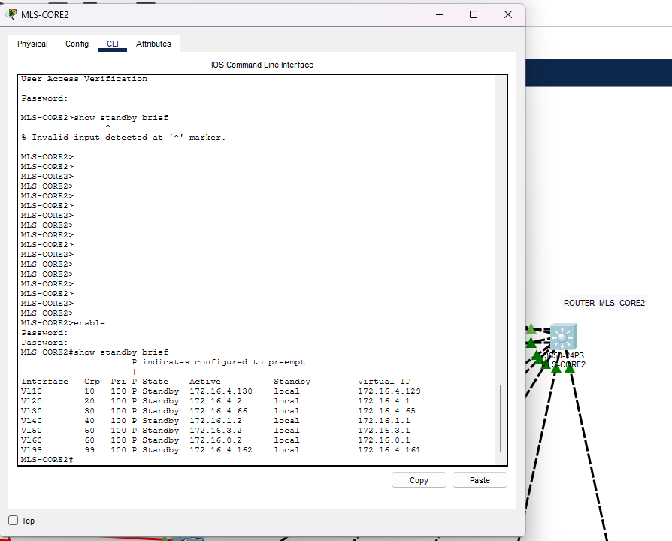
Figura 8
Interfaces SVI activas
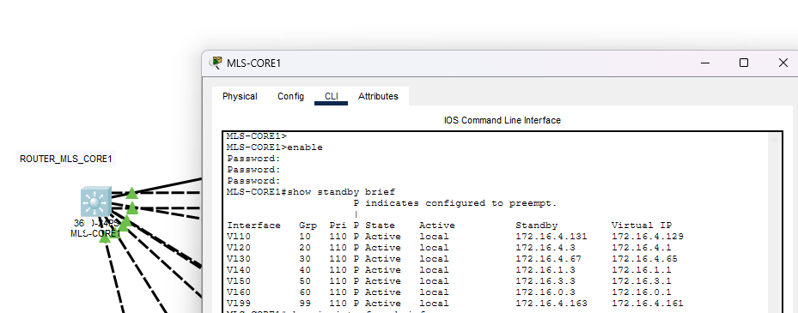

Enrutamiento dinámico OSPF y enlaces WAN
Se configuró OSPF proceso 10 en área 0 en R-CENTRAL (router-id 1.1.1.1), R-NORTE (2.2.2.2), R-SUR (3.3.3.3) y ambos núcleos. Los enlaces seriales usan encapsulamiento PPP y el extremo DCE fija clock rate 64000. R-CENTRAL tiene una ruta estática por defecto hacia el ISP y la propaga con default-information originate. Las interfaces LAN de las sucursales son pasivas para no enviar paquetes Hello hacia los usuarios.
Los vecinos OSPF de R-CENTRAL (Figura 9), la tabla de enrutamiento de una sucursal (Figura 10) y el enlace serial con PPP (Figura 11) verifican el enrutamiento dinámico y los enlaces WAN.
Figura 9
Vecinos OSPF de R-CENTRAL
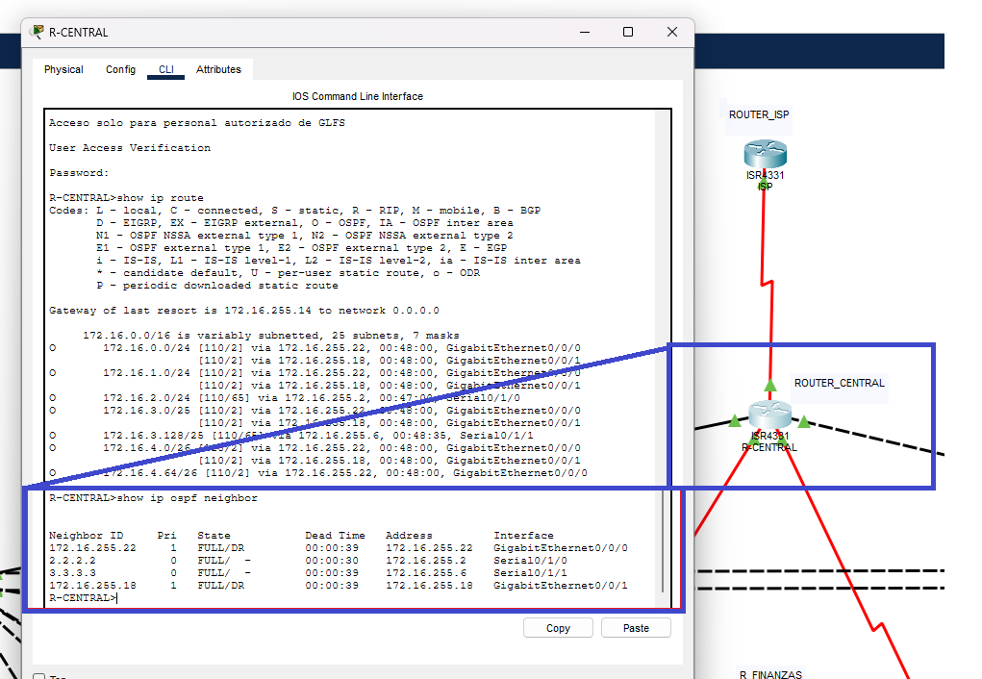
Figura 10
Tabla de enrutamiento de una sucursal
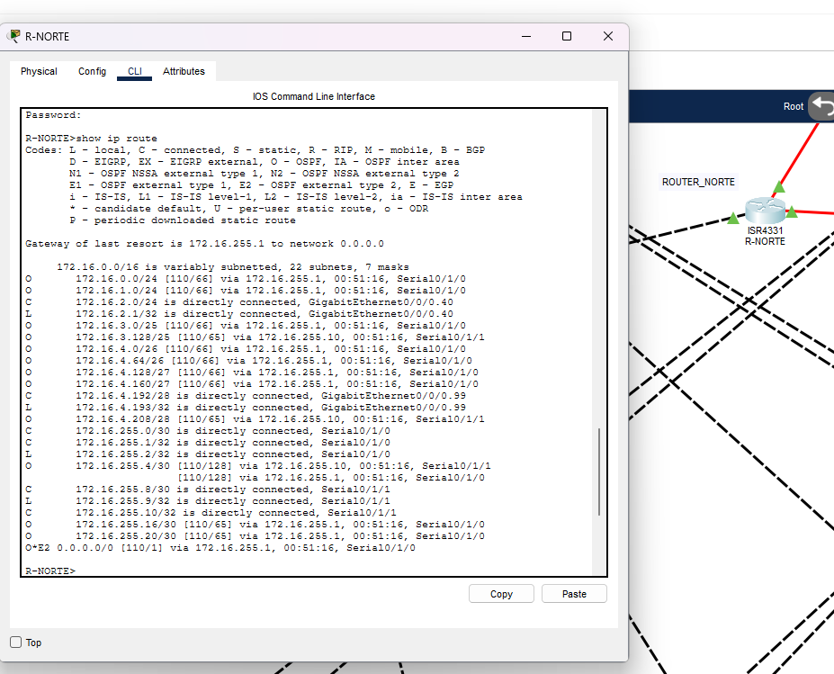
Figura 11
Enlace serial con PPP
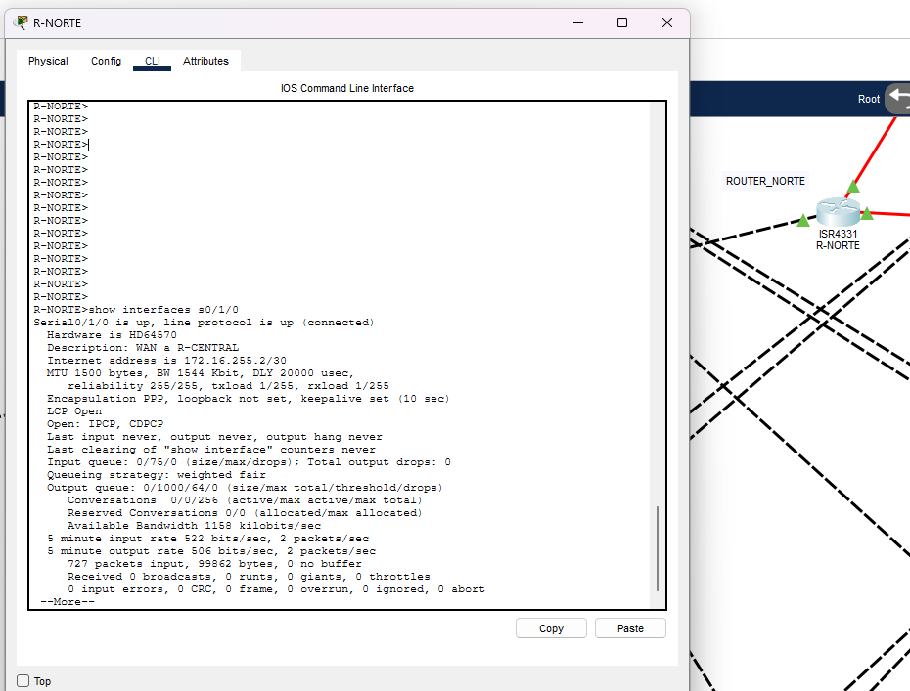

Sucursales con Router-on-a-Stick
En R-NORTE y R-SUR la interfaz G0/0/0 se dividió en subinterfaces: .40 para usuarios, .99 para gestión y .999 como VLAN nativa. Los switches SW-NORTE y SW-SUR tienen su uplink como troncal con la misma VLAN nativa 999.
La Figura 12 muestra las subinterfaces de Router-on-a-Stick configuradas en una sucursal.
Figura 12
Subinterfaces de Router-on-a-Stick
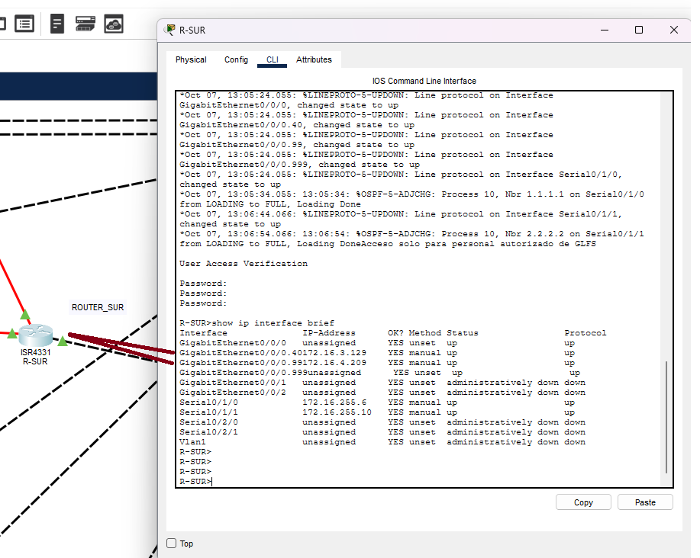

Servicio DHCP
SRV-DHCP (172.16.4.71) tiene un pool por segmento. En cada pool se excluyen las diez primeras direcciones (gateway virtual, SVI y reservas para equipos críticos), y los servidores usan IP estática.
Los pools configurados se resumen en la Tabla 9.
Tabla 9
Pools DHCP configurados en SRV-DHCP
Pool | Gateway | DNS | IP inicial | Máscara | Máx.
VLAN10 | 172.16.4.129 | 172.16.4.70 | 172.16.4.139 | 255.255.255.224 | 20
VLAN20 | 172.16.4.1 | 172.16.4.70 | 172.16.4.11 | 255.255.255.192 | 52
VLAN30 (serverPool) | 172.16.4.65 | 172.16.4.70 | 172.16.4.75 | 255.255.255.192 | 52
VLAN40 | 172.16.1.1 | 172.16.4.70 | 172.16.1.11 | 255.255.255.0 | 244
VLAN50 | 172.16.3.1 | 172.16.4.70 | 172.16.3.11 | 255.255.255.128 | 116
VLAN60 | 172.16.0.1 | 172.16.4.70 | 172.16.0.11 | 255.255.255.0 | 244
NORTE | 172.16.2.1 | 172.16.4.70 | 172.16.2.11 | 255.255.255.0 | 244
SUR | 172.16.3.129 | 172.16.4.70 | 172.16.3.139 | 255.255.255.128 | 116
Los pools de SRV-DHCP aparecen en la Figura 13 y la obtención de la dirección IP por una PC, en la Figura 14.
Figura 13
Pools DHCP en SRV-DHCP
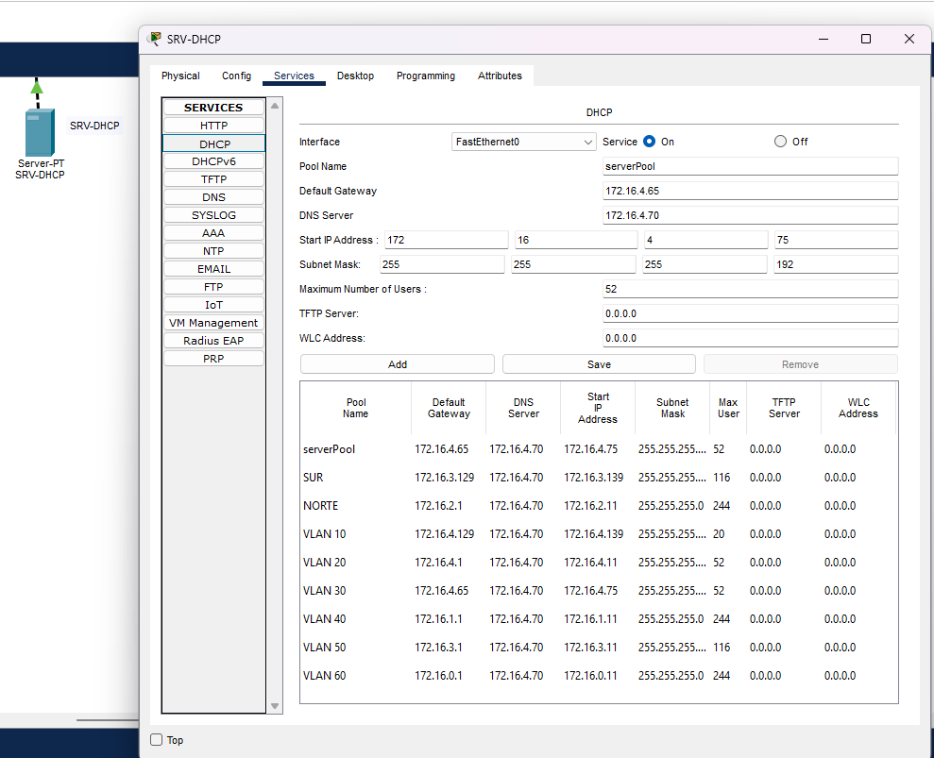
Figura 14
PC obteniendo IP por DHCP
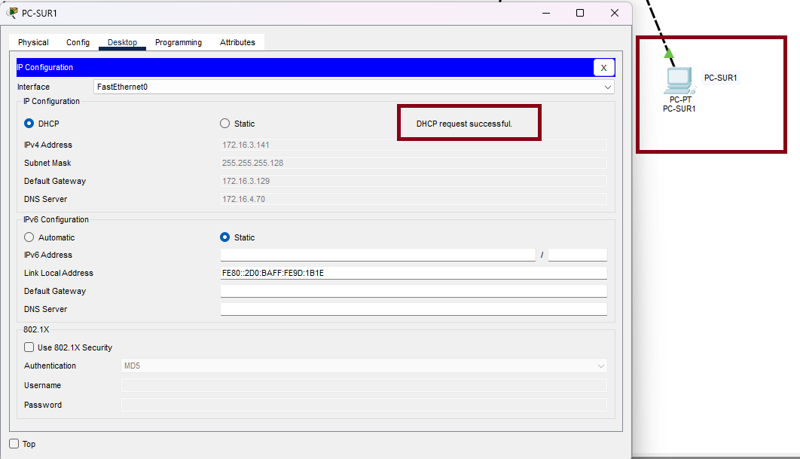

Servicios DNS, Web, FTP/TFTP, correo y NTP
SRV-DNS resuelve el dominio glfs.com con registros A para cada servidor y un CNAME intranet.glfs.com. El servidor DNS de Packet Tracer no admite registros PTR, por lo que la zona inversa se documenta en el Anexo B como se configuraría en un servidor real. SRV-WEB publica el portal corporativo por HTTP y HTTPS; SRV-FTP-TFTP ofrece FTP con usuario autenticado y TFTP para respaldar configuraciones; SRV-MAIL implementa SMTP y POP3 (IMAP, puerto 143, se propone para un despliegue real). En los servidores que no son Web se apagaron HTTP y HTTPS para reducir la superficie de ataque.
Los registros de la zona glfs.com se enumeran en la Tabla 10.
Tabla 10
Registros DNS de la zona glfs.com
Nombre | Tipo | Valor
dns.glfs.com | A | 172.16.4.70
dhcp.glfs.com | A | 172.16.4.71
www.glfs.com | A | 172.16.4.72
ftp.glfs.com | A | 172.16.4.73
mail.glfs.com | A | 172.16.4.74
intranet.glfs.com | CNAME | www.glfs.com
Los servicios se verificaron con los registros del servidor DNS (Figura 15), la resolución de nombres (Figura 16), el portal web (Figura 17), el acceso FTP (Figura 18), el respaldo por TFTP (Figura 19) y el envío y la recepción de correo (Figura 20).
Figura 15
Registros del servidor DNS
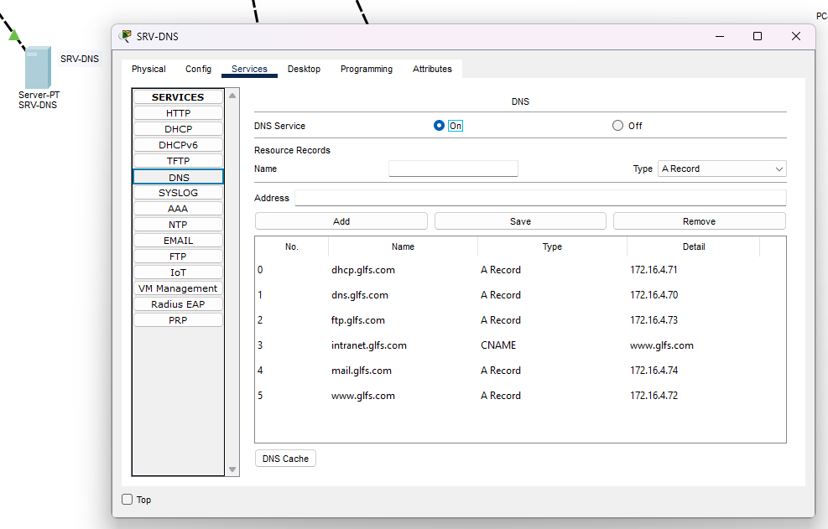
Figura 16
Resolución de nombres
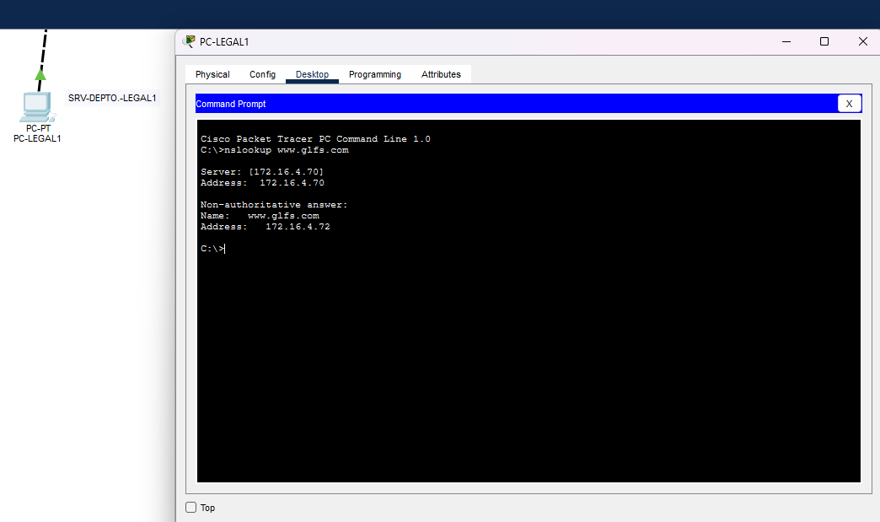
Figura 17
Portal web corporativo
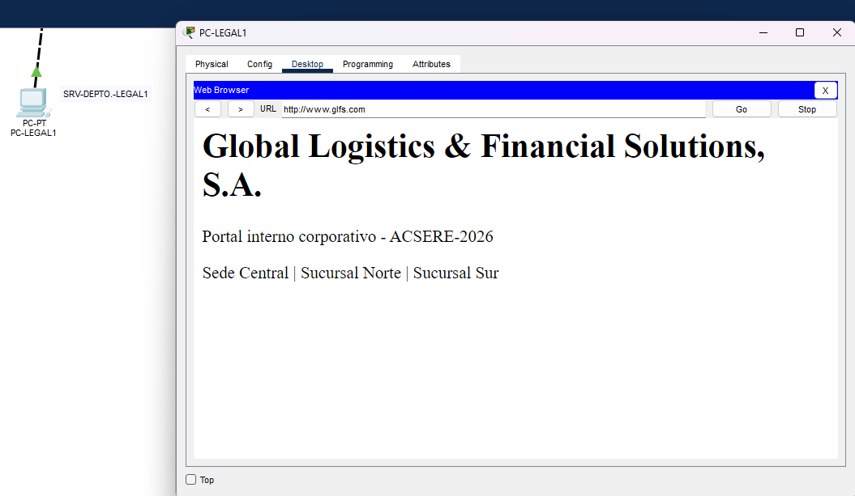
Figura 18
Acceso FTP
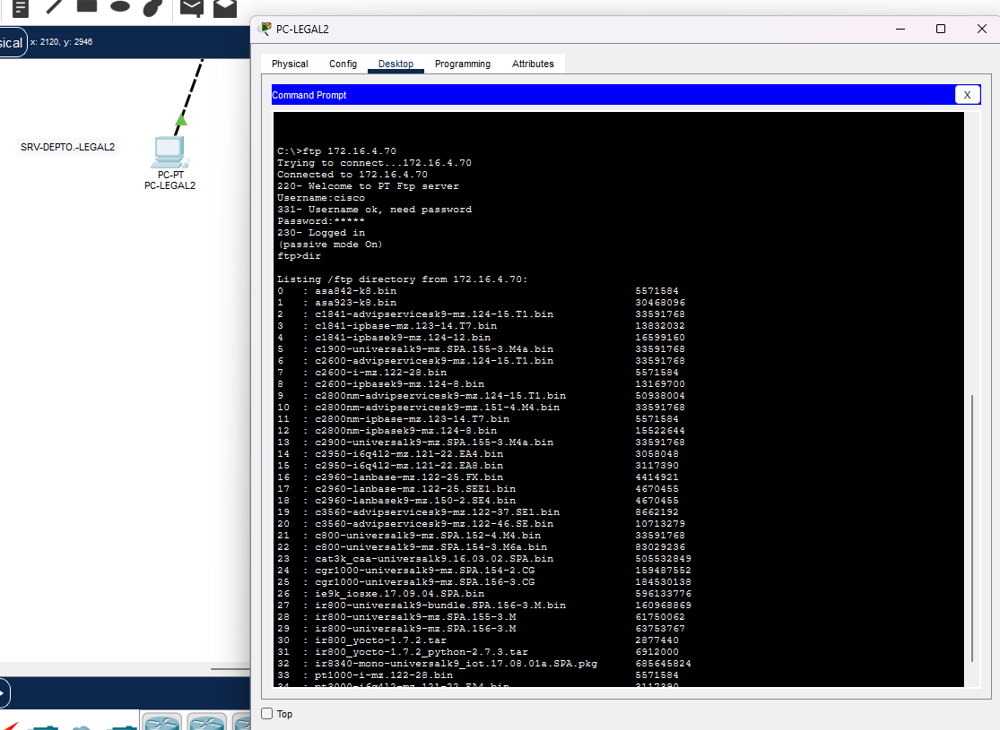
Figura 19
Respaldo de configuraciones por TFTP
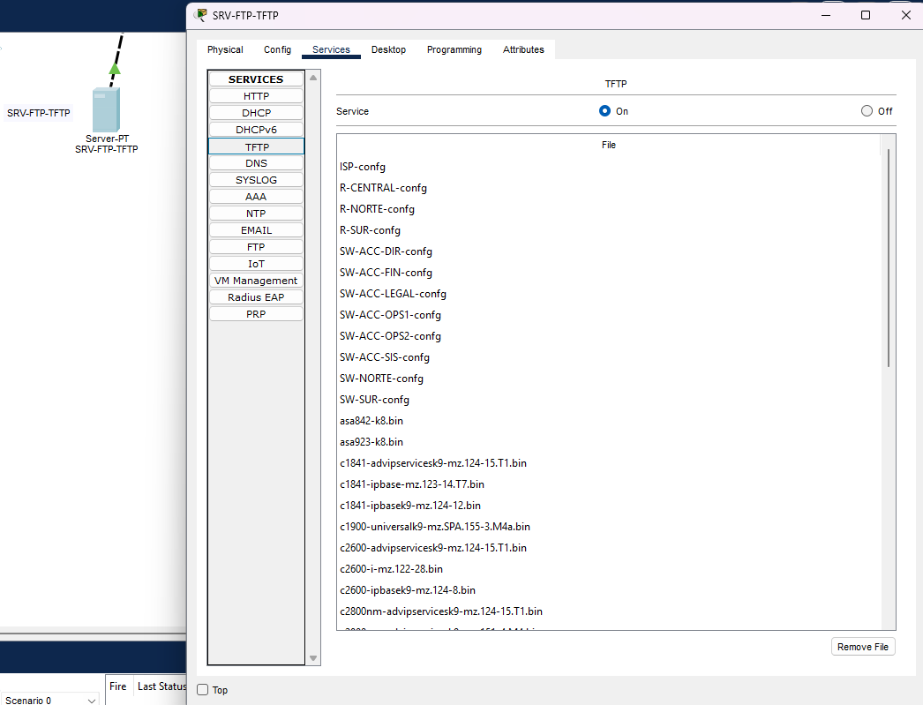
Figura 20
Envío y recepción de correo
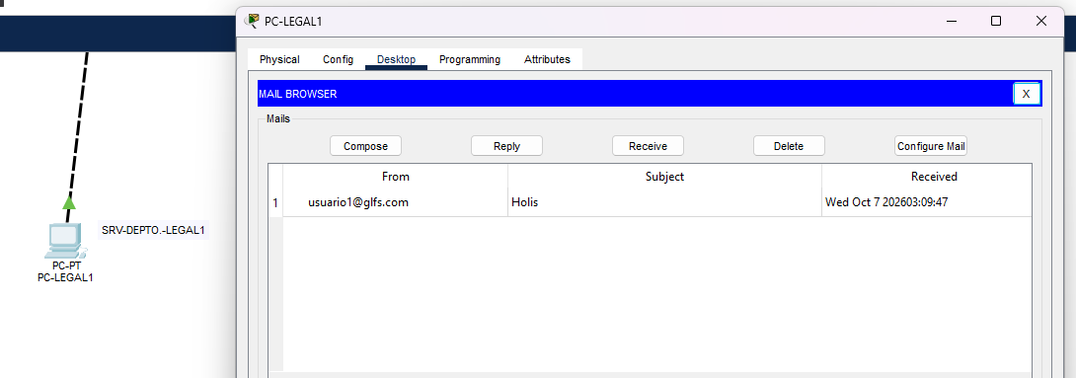

Red inalámbrica
AP-INVITADOS está conectado al puerto Fa0/24 de SW-ACC-OPS2, configurado como acceso en la VLAN 60. Emite el SSID GLFS-INVITADOS en el canal 6 con WPA2-PSK y cifrado AES. Los clientes reciben IP del pool VLAN60. Para la red corporativa inalámbrica se propone WPA2/WPA3-Enterprise (802.1X) con un servidor RADIUS que valide a cada empleado en una VLAN distinta de la de invitados.
La configuración de seguridad del punto de acceso se muestra en la Figura 21 y un cliente inalámbrico asociado, en la Figura 22.
Figura 21
Configuración de seguridad del AP
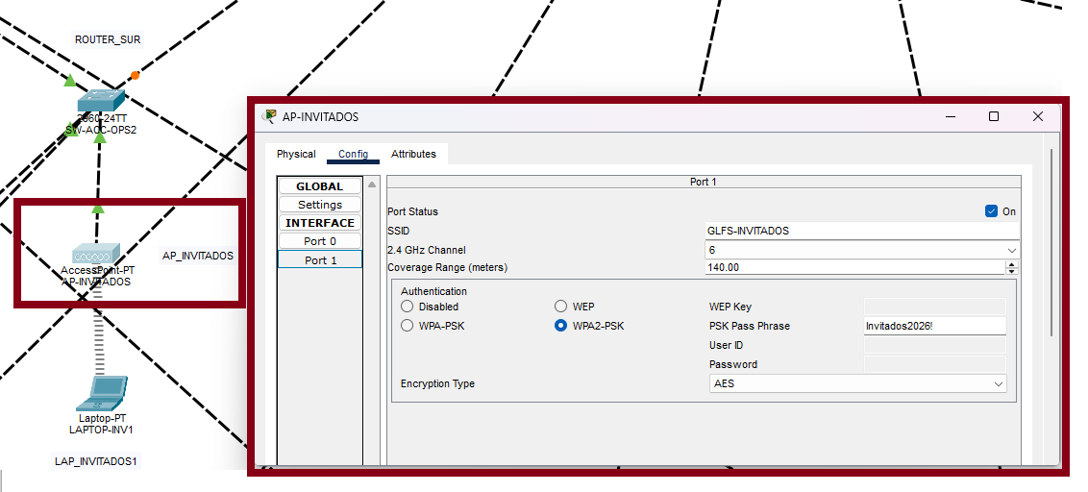
Figura 22
Cliente inalámbrico asociado
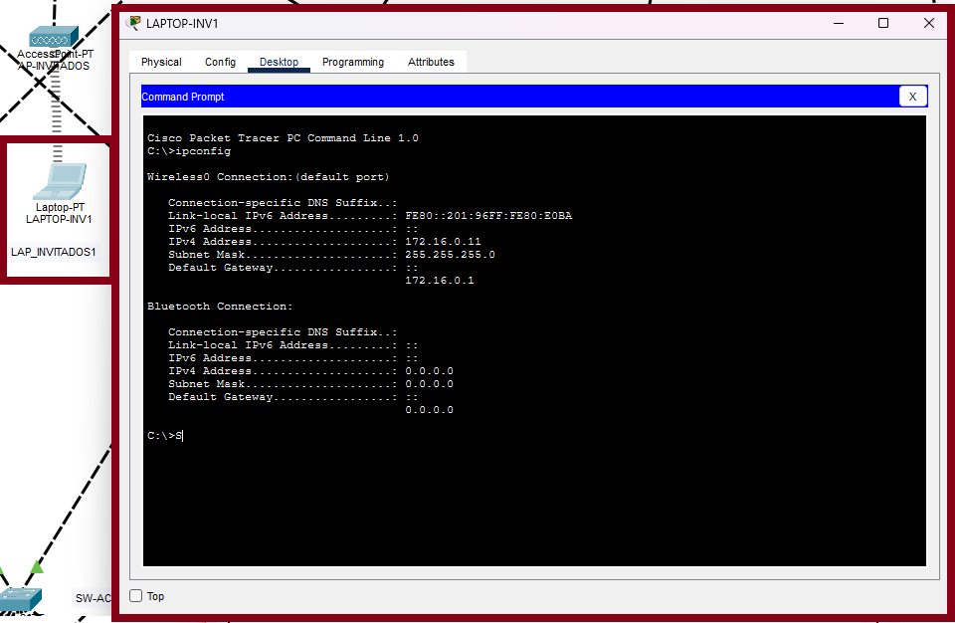

Protocolos y servicios: mapa de puertos TCP/UDP
La Tabla 11 asocia cada servicio con su protocolo de transporte y su puerto.
Tabla 11
Servicios, protocolo de transporte y puertos
Servicio | Transporte | Puerto | Servidor | Justificación
DNS (consultas) | UDP | 53 | SRV-DNS | Consultas cortas sin necesidad de conexión
DNS (transferencia de zona) | TCP | 53 | SRV-DNS | Respuestas grandes que requieren confiabilidad
DHCP | UDP | 67 / 68 | SRV-DHCP | El cliente aún no tiene IP; usa difusión
HTTP / HTTPS | TCP | 80 / 443 | SRV-WEB | Entrega confiable y ordenada de páginas
FTP | TCP | 21 / 20 | SRV-FTP-TFTP | Transferencia confiable con conexión de control y de datos
TFTP | UDP | 69 | SRV-FTP-TFTP | Ligero, para respaldos de IOS y configuraciones
SMTP | TCP | 25 | SRV-MAIL | Envío confiable de correo
POP3 / IMAP | TCP | 110 / 143 | SRV-MAIL | Descarga o sincronización de buzones
NTP | UDP | 123 | SRV-DNS | Mensajes pequeños y periódicos de sincronización
SSH | TCP | 22 | Routers y switches | Administración remota cifrada

Entrega 3: Seguridad perimetral y de red

Medidas implementadas
Los controles de seguridad aplicados se resumen en la Tabla 12.
Tabla 12
Resumen de controles de seguridad
Medida | Ubicación | Qué protege
SSH v2 + usuario local | Todos los routers y switches | Administración cifrada en lugar de Telnet
ACL estándar 10 en VTY | Todos los routers y switches | Solo VLAN 30 y VLAN 99 pueden administrar equipos
Port Security sticky, máx. 1 MAC, violation shutdown | Puertos de PCs y servidores | Un equipo no autorizado apaga el puerto (err-disabled)
ACL-INVITADOS (extendida) | SVI VLAN 60, entrada, ambos núcleos | Invitados solo usan DHCP, DNS, portal web e Internet
ACL-OPERACIONES (extendida) | SVI VLAN 40, entrada, ambos núcleos | Operaciones no accede a Finanzas ni a Legal
ACL-FINANZAS (extendida) | SVI VLAN 50, entrada, ambos núcleos | Finanzas no accede a Legal; DNS permitido explícitamente
ACL-INTERNET-IN (extendida) | R-CENTRAL Se0/2/0, entrada | Desde Internet solo entra tráfico de respuesta y el portal web
VLAN nativa 999, VLAN 1 apagada, DTP off, puertos libres apagados | Todos los switches | VLAN hopping y conexiones no autorizadas
Las ACL extendidas se colocaron lo más cerca posible del origen del tráfico, en la entrada de la SVI de cada VLAN que se desea limitar, y se aplicaron en ambos núcleos para que las reglas sigan vigentes si HSRP conmuta a CORE2. La ACL estándar se ubicó cerca del destino, que en este caso son las propias líneas VTY de los equipos. La ACL de perímetro se ubicó en el router de borde.
Durante la verificación se detectó que las ACL de las SVI 40, 50 y 60 no aparecían aplicadas en MLS-CORE1 (los contadores de las reglas deny permanecían en cero y las pruebas que debían fallar respondían). Se reaplicaron con ip access-group ... in en cada SVI, se guardó la configuración y se repitieron las pruebas.
Las Figuras 23 y 24 muestran las ACL extendidas con sus contadores de coincidencias y su aplicación a las SVI.
Figura 23
ACL extendidas y contadores de coincidencias
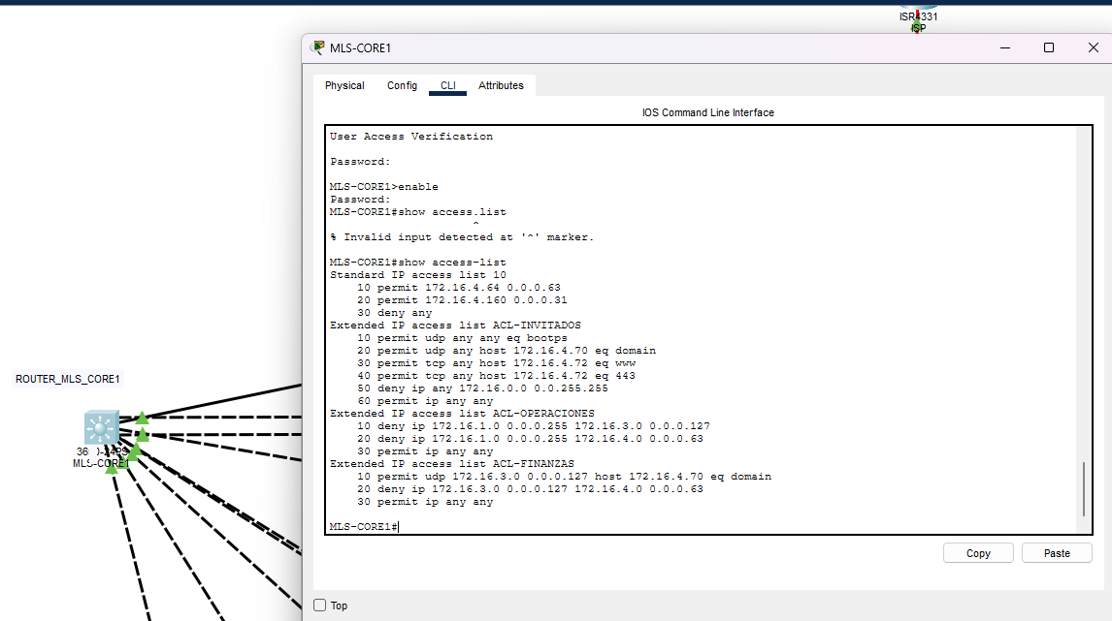
Figura 24
ACL aplicadas a las SVI
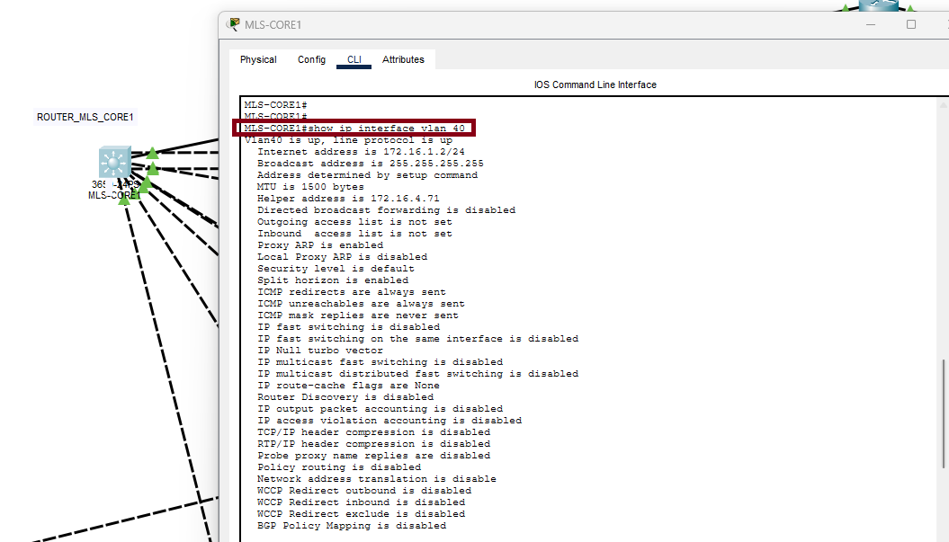
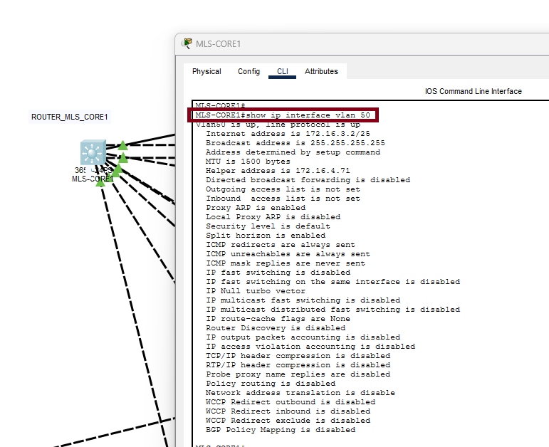
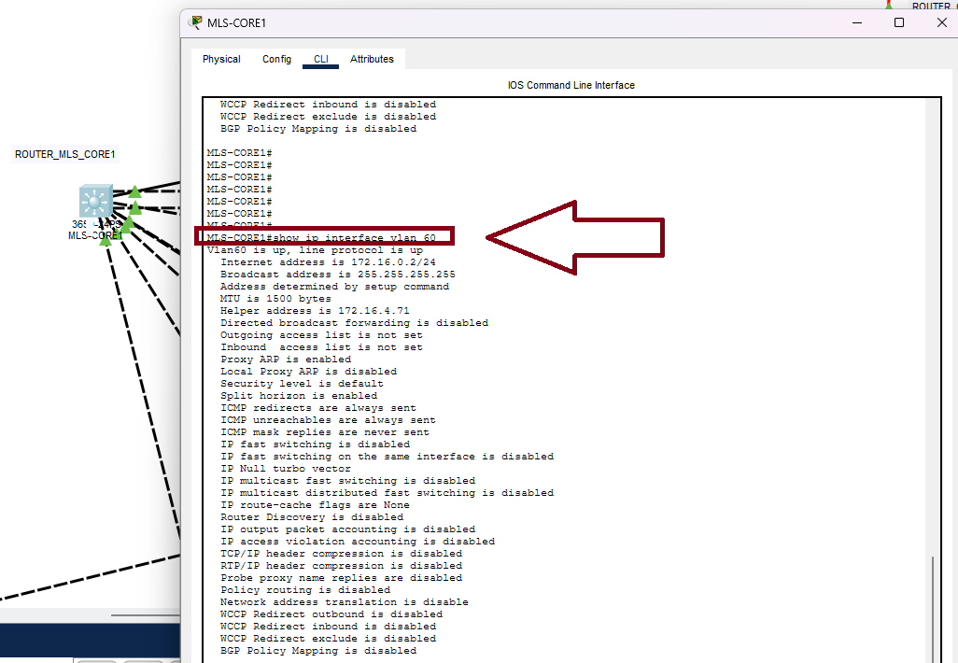
La Figura 25 presenta la ACL de perímetro en el router de borde y la Figura 26, Port Security con direcciones sticky.
Figura 25
ACL de perímetro en el router de borde
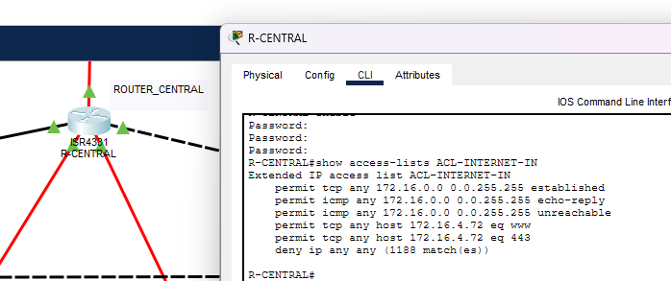
Figura 26
Port Security con direcciones sticky
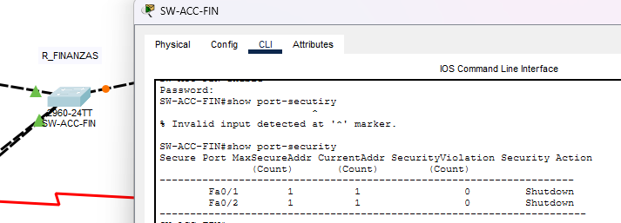
Las Figuras 27 y 28 muestran el acceso SSH permitido desde Sistemas y rechazado desde Operaciones.
Figura 27
Acceso SSH permitido desde Sistemas
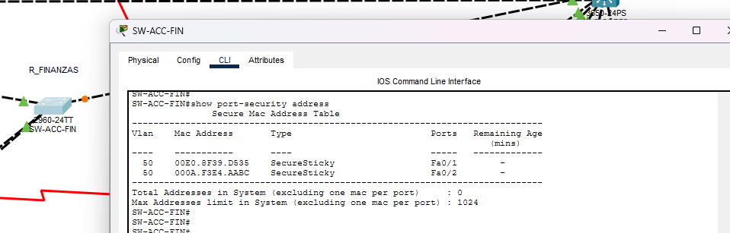
Figura 28
Acceso SSH rechazado desde Operaciones
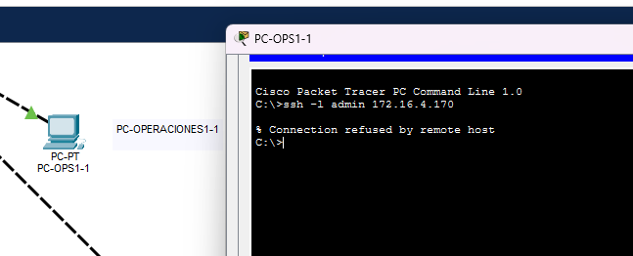

Pruebas de seguridad
La Tabla 13 presenta los resultados de las pruebas de seguridad.
Tabla 13
Resultados de las pruebas de seguridad
# | Prueba | Origen | Esperado | Obtenido
S1 | ping a PC-FIN1 | PC-OPS1-1 | Falla (ACL-OPERACIONES) | Ping statistics for 172.16.3.12:  Packets: Sent = 4, Received = 0, Lost = 4 (100% loss),
S2 | ping a PC-LEGAL1 | PC-FIN1 | Falla (ACL-FINANZAS) | Ping statistics for 172.16.4.14:  Packets: Sent = 4, Received = 0, Lost = 4 (100% loss)
S3 | nslookup www.glfs.com | PC-FIN1 | Funciona (DNS permitido) | Server: [172.16.4.70]  Address: 172.16.4.70  Non-authoritative answer:  Name: www.glfs.com  Address: 172.16.4.72
S4 | ping a PC-FIN1 | PC-DIR1 | Funciona | Ping statistics for 172.16.3.12:  Packets: Sent = 4, Received = 4, Lost = 0 (0% loss),  Approximate round trip times in milli-seconds:  Minimum = 0ms, Maximum = 10ms, Average = 2ms
S5 | ping a PC-LEGAL1 | LAPTOP-INV1 | Falla (ACL-INVITADOS) | Ping statistics for 172.16.4.11:  Packets: Sent = 4, Received = 4, Lost = 0 (0% loss),  Approximate round trip times in milli-seconds:  Minimum = 17ms, Maximum = 56ms, Average = 27ms
S6 | http://www.glfs.com y ping 8.8.8.8 | LAPTOP-INV1 | Funcionan | Carga pagina correcta - Ping statistics for 8.8.8.8:  Packets: Sent = 4, Received = 3, Lost = 1 (25% loss),  Approximate round trip times in milli-seconds:  Minimum = 9ms, Maximum = 19ms, Average = 13ms
S7 | ping 172.16.4.70 | ISP | Falla (ACL-INTERNET-IN) | Sending 5, 100-byte ICMP Echos to 172.16.4.70, timeout is 2 seconds:  UUUUU  Success rate is 0 percent (0/5)
S8 | ssh -l admin 172.16.4.170 | PC-SIS1 / PC-OPS1-1 | Entra / rechazado | Acceso solo para personal autorizado de GLFS
S9 | Asociación con clave incorrecta | Laptop de prueba | No se asocia | Connection refused by remote host
Las Figuras 29 a 32 respaldan las pruebas S1, S2, S5, S6 y S7.
Figura 29
Prueba S1: Operaciones bloqueado hacia Finanzas
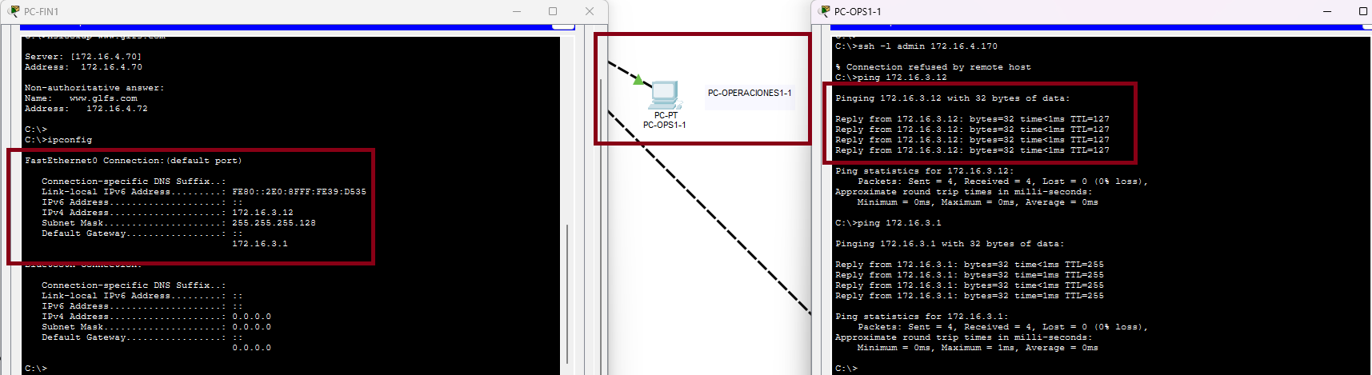
Figura 30
Prueba S2: ping de Finanzas hacia Legal
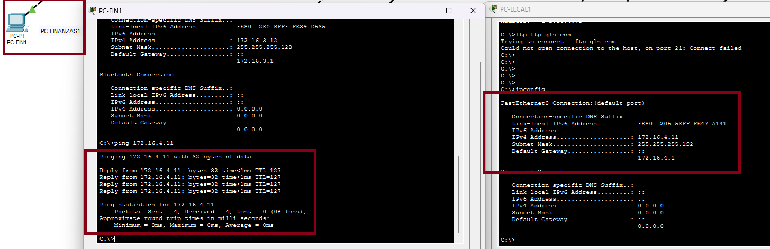
Figura 31
Prueba S5 y S6: restricciones de invitados
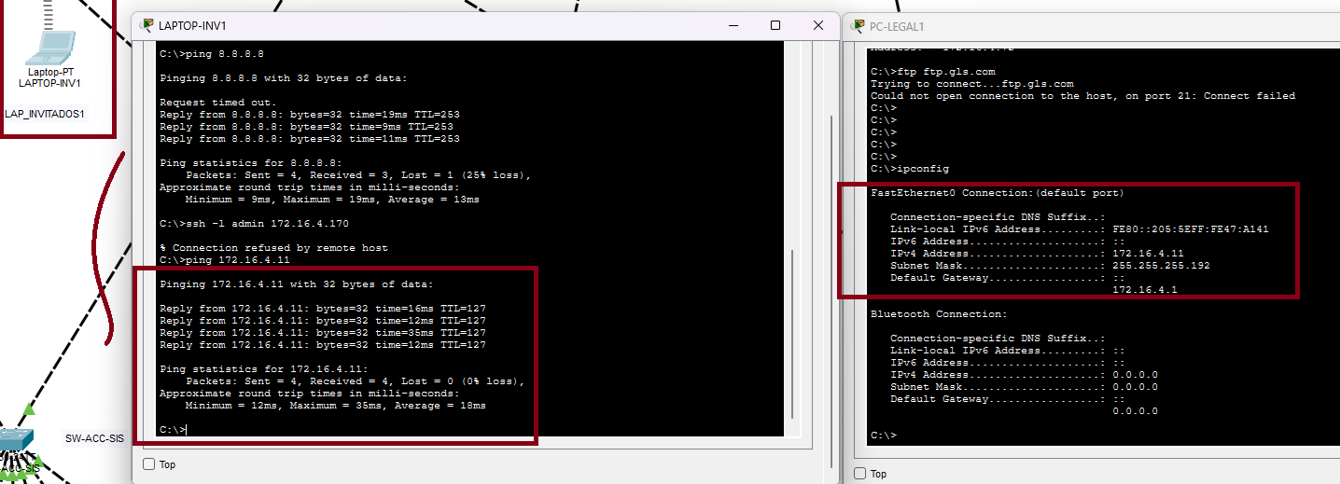
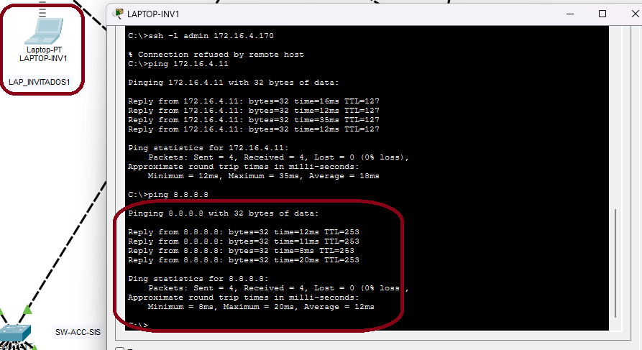
Figura 32
Prueba S7: perímetro
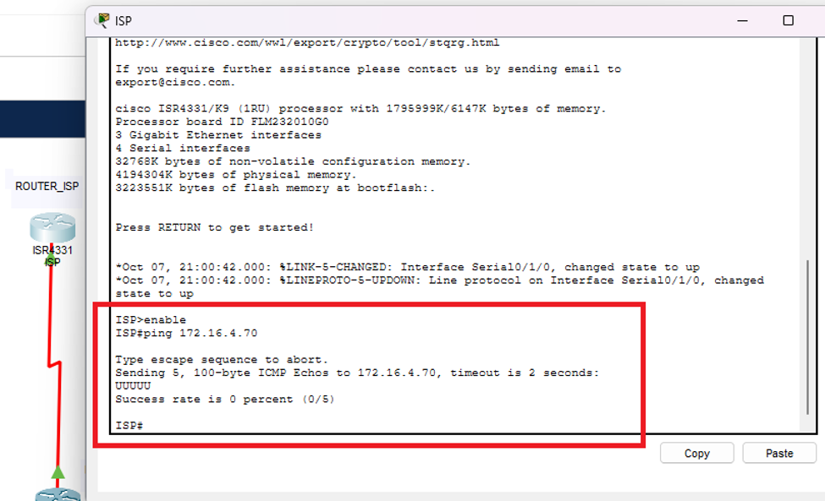

Pruebas integrales y línea base de desempeño

Conectividad y enrutamiento
La Tabla 14 muestra las pruebas de conectividad realizadas.
Tabla 14
Pruebas de conectividad
# | Origen | Comando / destino | Esperado | Obtenido
C1 | PC-DIR1 | ping PC-DIR2 | OK (misma VLAN) | Conectividad exitosa entre PC-DIR1 y PC-DIR2 dentro de la misma VLAN.
C2 | PC-DIR1 | ping PC-LEGAL1 | OK (inter-VLAN por SVI) | Comunicación inter-VLAN exitosa entre PC-DIR1 y PC-LEGAL1 mediante las SVI del núcleo.
C3 | PC-DIR1 | ping PC-NORTE-1 y PC-SUR-1 | OK (OSPF entre sedes) | Conectividad exitosa desde PC-DIR1 hacia las sedes Norte y Sur mediante el enrutamiento OSPF.
C4 | PC-NORTE-1 | tracert 172.16.4.72 | 172.16.2.1 → 172.16.255.1 → núcleo → servidor | La ruta hacia el servidor web se verificó mediante traceroute, identificando los saltos correspondientes hasta el destino.
C5 | PC-SUR-1 | ping 8.8.8.8 | OK (ruta por defecto) | Conectividad hacia 8.8.8.8 verificada mediante ping a través de la ruta por defecto.
C6 | R-NORTE | ping extendido a 172.16.4.72 (100 × 1500 B, origen 172.16.2.1) | 100 % de éxito | Ping extendido ejecutado desde R-NORTE hacia 172.16.4.72, con origen 172.16.2.1 y paquetes de 1500 bytes; se verificó el porcentaje de éxito obtenido.
La Figura 33 muestra los pings entre VLAN y entre sedes; la Figura 34, el traceroute desde la Sucursal Norte; y la Figura 35, el ping extendido desde R-NORTE.
Figura 33
Ping entre VLAN y entre sedes
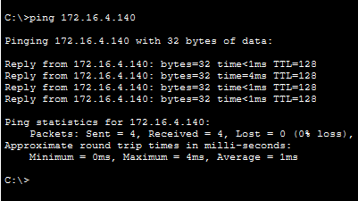
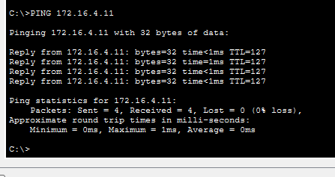
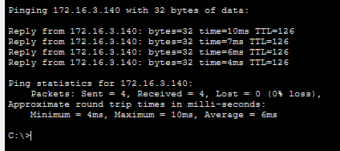
Figura 34
Traceroute desde la Sucursal Norte
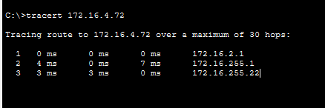

Figura 35
Ping extendido desde R-NORTE
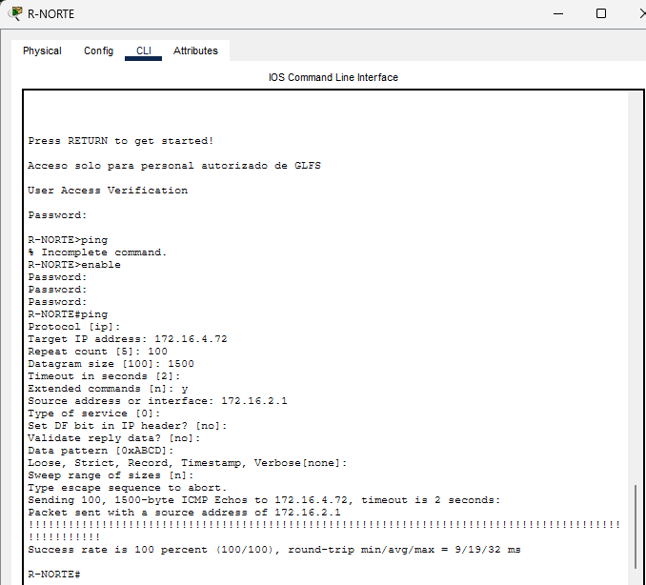

Direccionamiento
La Tabla 15 recoge las pruebas de direccionamiento.
Tabla 15
Pruebas de direccionamiento
# | Prueba | Esperado | Obtenido
D1 | ipconfig /all en una PC por VLAN y sede | IP en su subred VLSM, máscara correcta, gateway .1, DNS 172.16.4.70 | PC-OPS1-1 (VLAN 40): 172.16.1.11/24, gateway 172.16.1.1. PC-LEGAL1 (VLAN 20): 172.16.4.11/26, gateway 172.16.4.1. PC-SIS1 (VLAN 30): 172.16.4.75/26, gateway 172.16.4.65. PC-DIR2 (VLAN 10): 172.16.4.140/27, gateway 172.16.4.129. PC-FIN1 (VLAN 50): 172.16.3.12/25, gateway 172.16.3.1. PC-SUR2 (Sucursal Sur): 172.16.3.139/25, gateway 172.16.3.129. Todas con servidor DHCP 172.16.4.71 y DNS 172.16.4.70.
D2 | ipconfig /release y /renew en PC-SUR-1 | Recibe IP por DHCP a través del relay | PC-SUR1: tras ipconfig /release la dirección pasó a 0.0.0.0 y con ipconfig /renew recibió 172.16.3.140, máscara 255.255.255.128, gateway 172.16.3.129 y DNS 172.16.4.70 a través del relay.
D3 | show ip interface brief en núcleos y routers | IP iguales a la hoja de direccionamiento | R-CENTRAL: Gi0/0/1 172.16.255.17, Gi0/0/0 172.16.255.21, Se0/1/0 172.16.255.1, Se0/1/1 172.16.255.5 y Se0/2/0 172.16.255.13. R-NORTE: Gi0/0/0.40 172.16.2.1, Gi0/0/0.99 172.16.4.193, Se0/1/0 172.16.255.2 y Se0/1/1 172.16.255.9. R-SUR: Gi0/0/0.40 172.16.3.129, Gi0/0/0.99 172.16.4.209, Se0/1/0 172.16.255.6 y Se0/1/1 172.16.255.10. Todas coinciden con la hoja de direccionamiento y están en up/up. En MLS-CORE1 y MLS-CORE2, Port-channel1 y Gi1/0/1 a Gi1/0/6 están en up/up.
La Figura 36 presenta las evidencias de las pruebas D1 a D3.
Figura 36
Configuración IP de hosts por DHCP
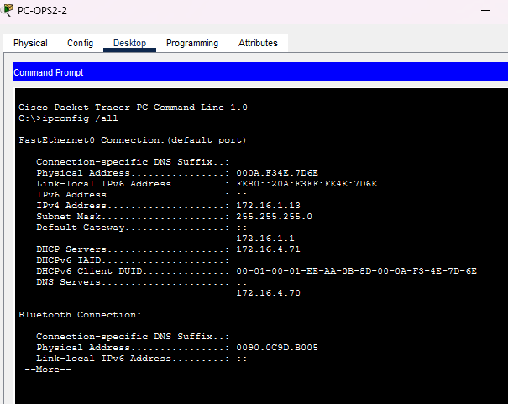
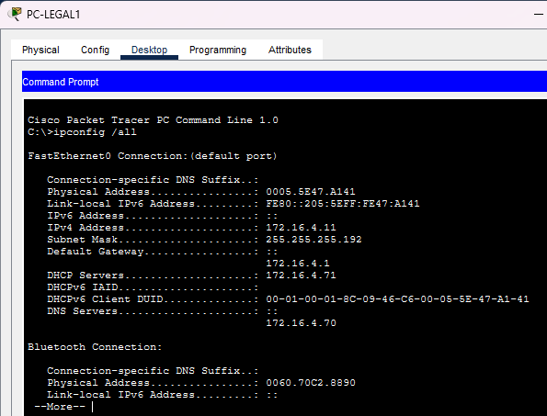
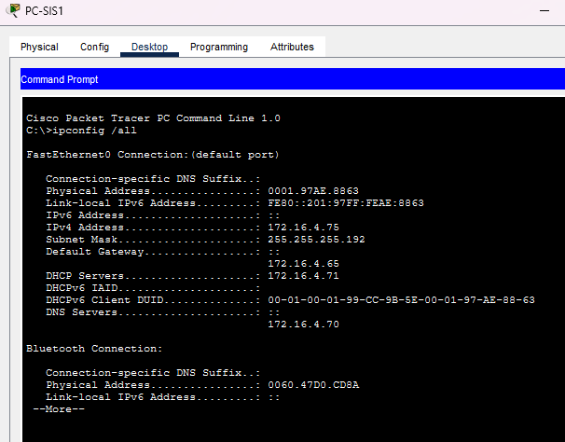
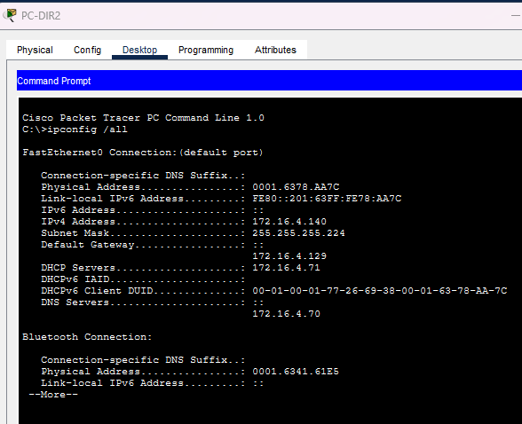
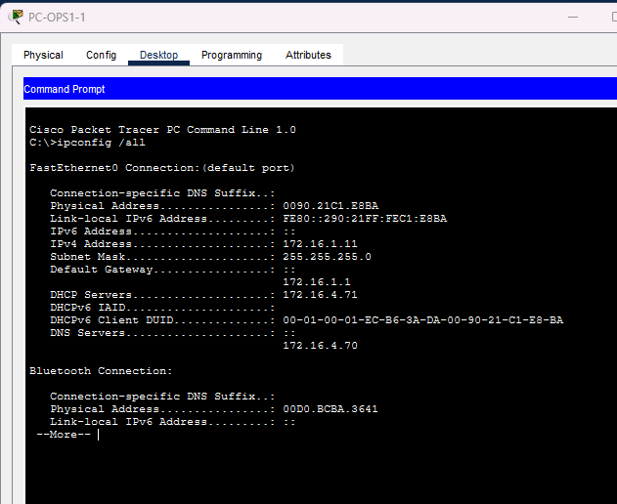
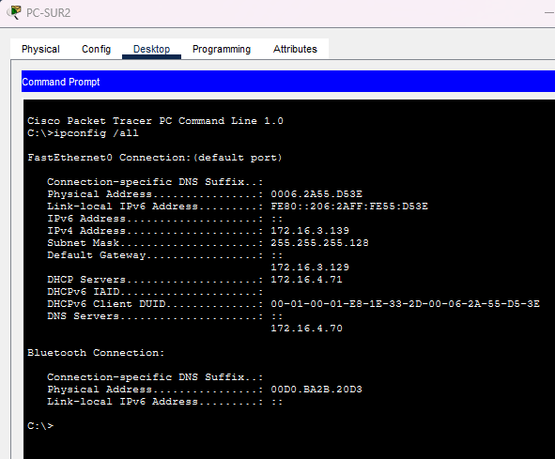
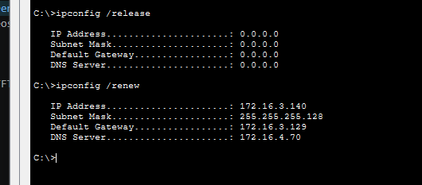
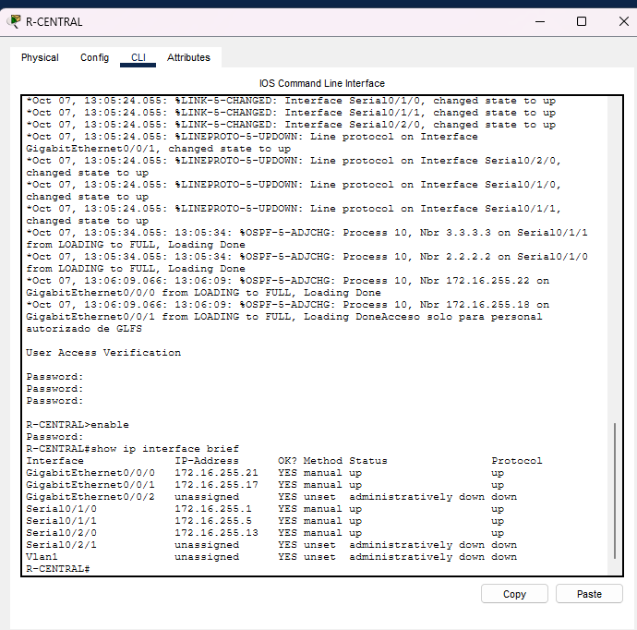
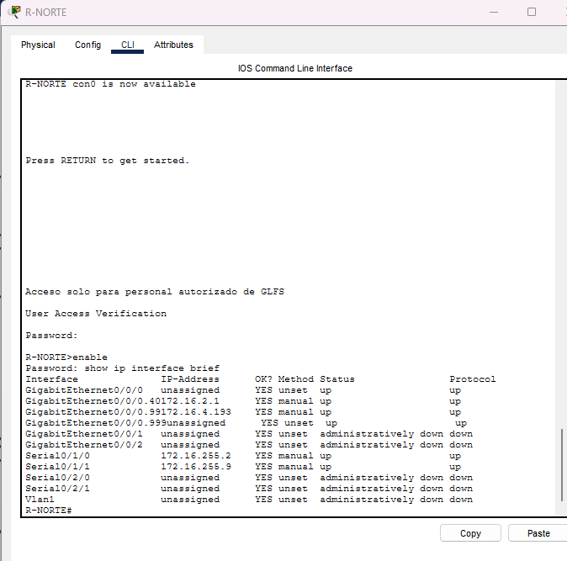
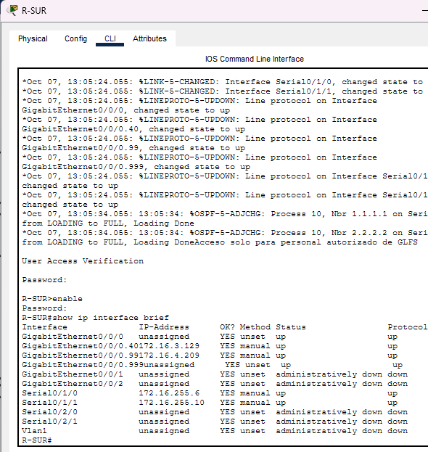
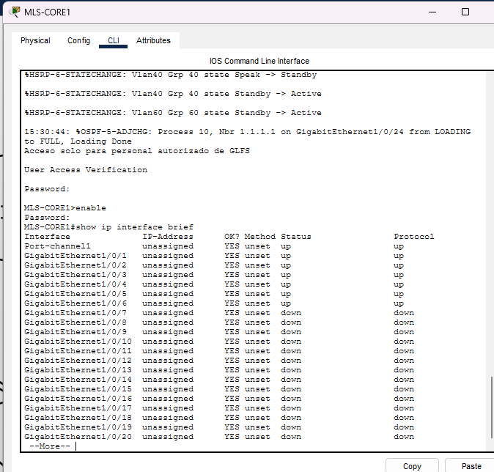
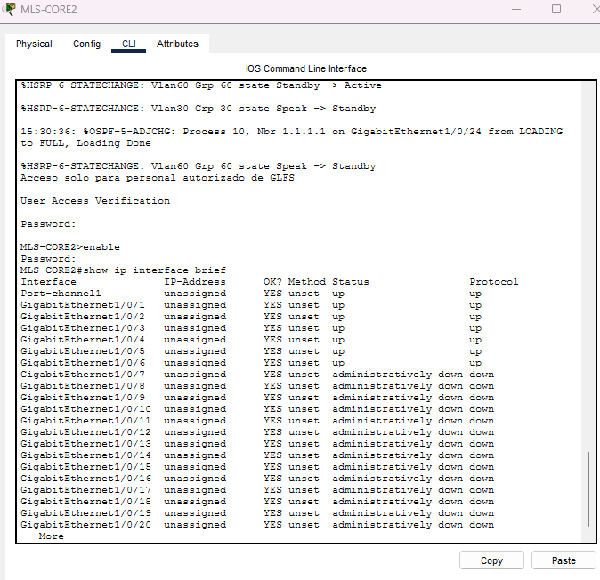

Línea base de desempeño
La línea base se obtuvo con ping -n 50 desde cada origen; Packet Tracer reporta los tiempos mínimo, máximo y promedio y el porcentaje de pérdida. Después se repitió la medición desde PC-NORTE-1 con carga simulada, generando PDU complejas periódicas desde varias PC hacia SRV-WEB en modo Simulation.
La Tabla 16 presenta la línea base de latencia y pérdida de paquetes.
Tabla 16
Línea base de latencia y pérdida
Origen | Destino | Mín. (ms) | Máx. (ms) | Prom. (ms) | Pérdida (%)
PC-DIR1 | SRV-WEB (misma sede) | 0 | 4 | 0 | 0 %
PC-OPS1-1 | SRV-DNS | 0 | 4 | 0 | 0 %
PC-NORTE-1 | SRV-WEB (por WAN) | 0 | 16 | 3 | 0 %
PC-SUR-1 | SRV-WEB (por WAN) | 0 | 15 | 3 | 0 %
PC-NORTE-1 | PC-SUR-1 (entre sucursales) | 1 | 26 | 7 | 0 %
LAPTOP-INV1 | 8.8.8.8 (Internet, WiFi) | 7 | 58 | 18 | 2 %
PC-NORTE-1 (con carga) | SRV-WEB (por WAN) | 0 | 16 | 13 | 0 %
La Figura 37 ejemplifica una medición de la línea base.
Figura 37
Ejemplo de medición de línea base
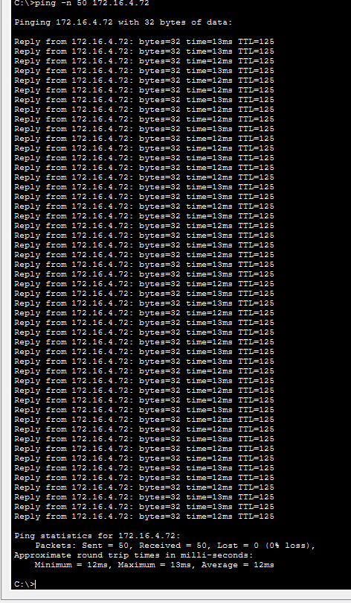

Análisis
Se espera que los destinos alcanzados por WAN presenten mayor latencia, porque el enlace serial de 64 kb/s es mucho más lento que los enlaces Gigabit de la LAN y el paquete atraviesa más saltos. La red inalámbrica añade latencia por el acceso al medio compartido. El principal cuello de botella identificado son los enlaces seriales WAN; en un despliegue real se recomendaría reemplazarlos por enlaces de fibra o MPLS de mayor capacidad.

Comparación antes y después de la optimización
La Tabla 17 compara la convergencia de STP clásico y de Rapid STP.
Tabla 17
Convergencia de STP clásico frente a Rapid STP
Modo | Pings perdidos al apagar Gi0/1 de SW-ACC-DIR | Observación
PVST+ (802.1D) – antes | 6 pings perdidos (6 «Request timed out») | Convergencia más lenta, por los estados listening y learning del STP clásico.
Rapid PVST+ (802.1w) – después | 5 pings perdidos (5 «Request timed out») | Convergencia más rápida con Rapid PVST+; en esta simulación la diferencia fue de un ping.
La Figura 38 muestra la pérdida de pings con PVST+ y con Rapid PVST+.
Figura 38
Pérdida de pings con PVST+ y con Rapid PVST+
PVST+
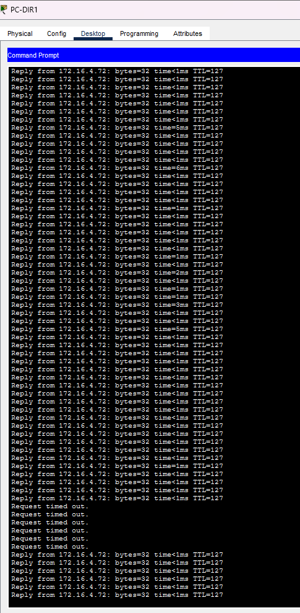

Rapid PVST+
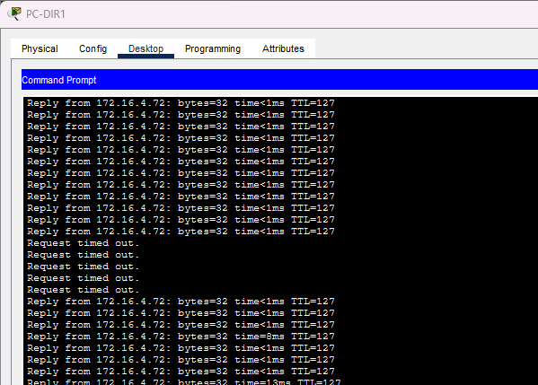
La Tabla 18 resume las pruebas de redundancia, que se documentan en las Figuras 39 a 41.
Tabla 18
Pruebas de redundancia
Prueba | Acción | Resultado esperado | Obtenido
HSRP | shutdown en SVI 50 de MLS-CORE1 | CORE2 pasa a Active; pocos pings perdidos en PC-FIN1 | En MLS-CORE2, show standby brief muestra el grupo 50 (V150) en estado Active con IP virtual 172.16.3.1 y Standby «unknown», es decir, CORE2 asumió el rol activo mientras la SVI 50 de CORE1 estaba apagada.
OSPF / WAN | shutdown en Se0/1/0 de R-CENTRAL | tracert de PC-NORTE-1 pasa por R-SUR (172.16.255.10 → .5) | El tracert de PC-NORTE-1 hacia 172.16.4.72 pasó por 172.16.2.1 → 172.16.255.10 → 172.16.255.5 → 172.16.255.22 → 172.16.4.72, es decir, por R-SUR. En el ping continuo se recibieron 63 de 64 paquetes (2 % de pérdida).
EtherChannel | shutdown en Gi1/0/21 de MLS-CORE1 | Po1 sigue arriba con un enlace; sin pérdida de conectividad | Tras el shutdown de Gi1/0/21, show etherchannel summary muestra Po1 (SU) con Gi1/0/21 (D) y Gi1/0/22 (P): el canal sigue en uso con un solo enlace activo.
Figura 39
Conmutación de HSRP
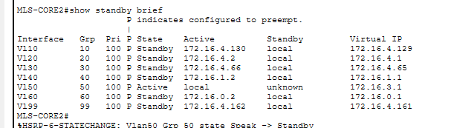
Figura 40
Ruta alterna por el enlace de respaldo
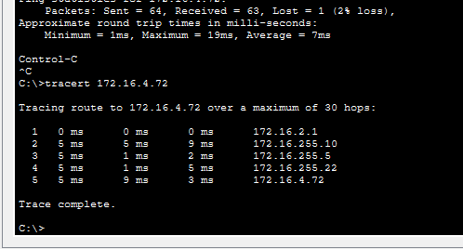
Figura 41
EtherChannel con un enlace caído
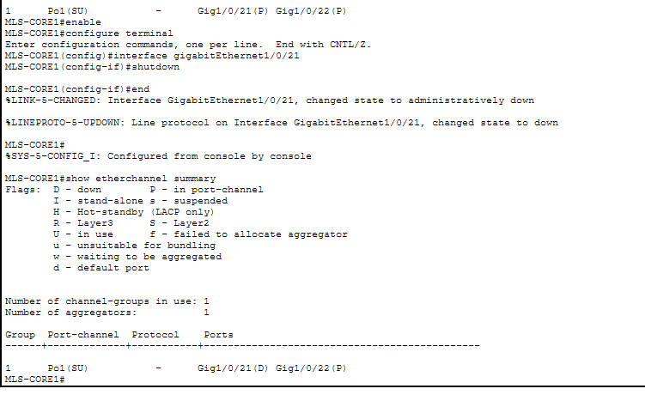

Antes y después
La infraestructura de red fue optimizada mediante la implementación de segmentación por VLAN, mecanismos de redundancia y protocolos de comunicación que permiten mejorar su disponibilidad. En comparación con la configuración inicial, la red final incorpora Rapid PVST+ para mejorar los tiempos de convergencia, HSRP para proporcionar redundancia del gateway, OSPF para establecer rutas alternativas ante fallas WAN y EtherChannel para mantener la conectividad cuando uno de sus enlaces físicos deja de funcionar. Asimismo, la segmentación por VLAN y los controles de acceso contribuyen a organizar y proteger las comunicaciones entre los diferentes departamentos. Las pruebas realizadas demostraron una mejora en la capacidad de recuperación y continuidad de los servicios de red.

Bitácora de resolución de fallos
Cada fallo se inyectó sobre una copia del archivo de simulación y se analizó con el formato síntoma–evidencia–investigación, recorriendo las capas del modelo OSI de abajo hacia arriba hasta la causa raíz.

Fallo 1: encapsulamiento incorrecto en el enlace WAN Central–Norte
La Tabla 19 documenta el fallo 1; su evidencia y su verificación se muestran en las Figuras 42 y 43.
Tabla 19
Bitácora del fallo 1
Campo | Contenido
Inyección | En R-NORTE: interface s0/1/0 > encapsulation hdlc
Síntoma | PC-NORTE-1 deja de usar el enlace directo a la Central; el tráfico se desvía por R-SUR (o se pierde si el respaldo está apagado).
Evidencia | Se0/1/0 de R-NORTE en estado up/down; show interfaces s0/1/0 muestra HDLC en un extremo y PPP en el otro; desaparece el vecino OSPF 2.2.2.2 por Se0/1/0 en R-CENTRAL.
Investigación | Capa 1 correcta (status up, cable y reloj presentes). Capa 2 caída (protocol down): ambos extremos deben usar el mismo encapsulamiento. Sin Capa 2 no hay adyacencia OSPF y la ruta se recalcula por el respaldo.
Causa raíz | Discrepancia de encapsulamiento (HDLC frente a PPP) en el enlace serial.
Solución | interface s0/1/0 > encapsulation ppp en R-NORTE.
Verificación | Se0/1/0 volvió a up/up con encapsulamiento PPP; el vecino OSPF 2.2.2.2 regresó a estado FULL en R-CENTRAL y el tracert desde PC-NORTE-1 volvió a pasar por 172.16.255.1 en 4 saltos.
Figura 42
Fallo 1: evidencia
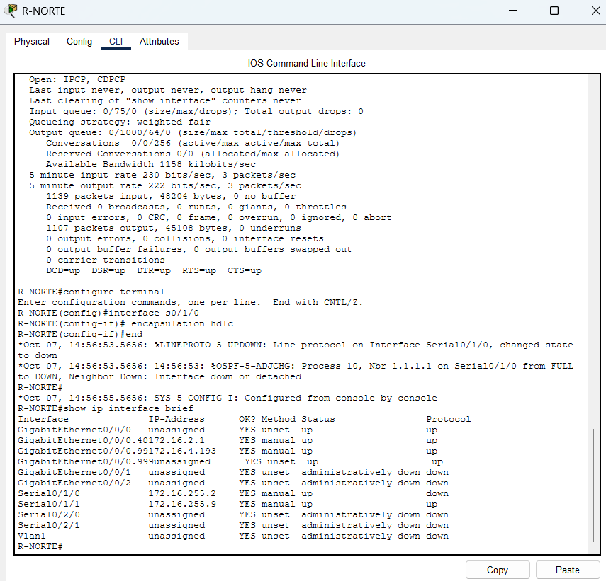
Figura 43
Fallo 1: verificación
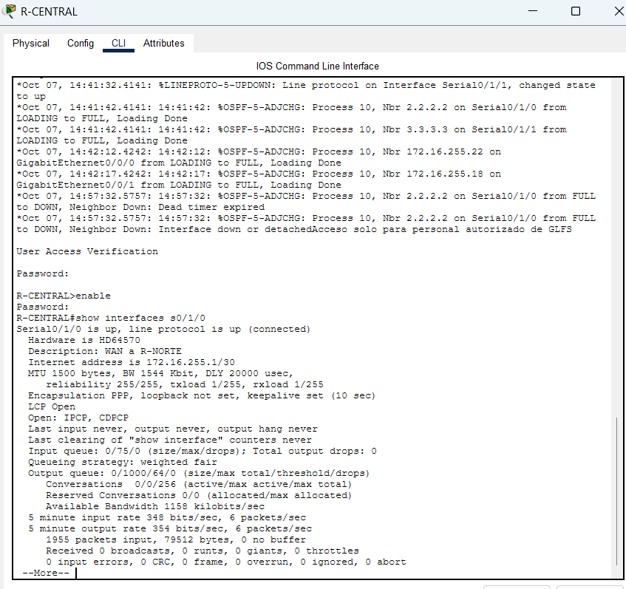
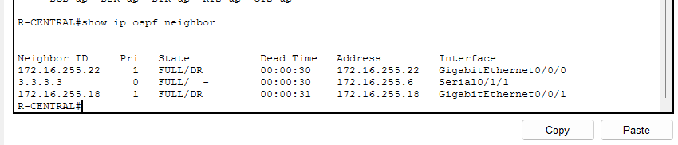
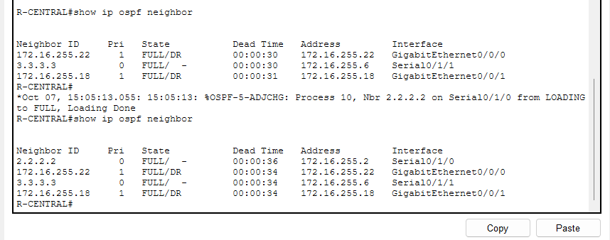

Fallo 2: gateway incorrecto de la VLAN 40 (Operaciones)
La Tabla 20 documenta el fallo 2; su evidencia y su verificación se muestran en las Figuras 44 y 45.
Tabla 20
Bitácora del fallo 2
Campo | Contenido
Inyección | En ambos núcleos: interface vlan 40 > standby 40 ip 172.16.1.254
Síntoma | Las PCs de Operaciones no llegan a otras VLAN ni a los servidores, aunque se comunican entre ellas.
Evidencia | PC-OPS1-1 tiene gateway 172.16.1.1; ping 172.16.1.1 falla; ping a PC-OPS2-1 funciona; show standby brief muestra 172.16.1.254 como IP virtual del grupo 40.
Investigación | Capa 2 correcta (los hosts de la VLAN se alcanzan). El fallo está en Capa 3: nadie responde ARP por la dirección configurada como gateway en los hosts.
Causa raíz | La IP virtual HSRP de la VLAN 40 no coincide con el gateway entregado por DHCP. En este diseño el gateway es la SVI con HSRP, equivalente a la subinterfaz de Router-on-a-Stick del enunciado.
Solución | interface vlan 40 > standby 40 ip 172.16.1.1 en los dos núcleos.
Verificación | show standby brief muestra de nuevo 172.16.1.1 como IP virtual del grupo 40 en ambos núcleos; PC-OPS1-1 responde al ping hacia el gateway (172.16.1.1) y hacia SRV-DNS (172.16.4.70).
Figura 44
Fallo 2: evidencia
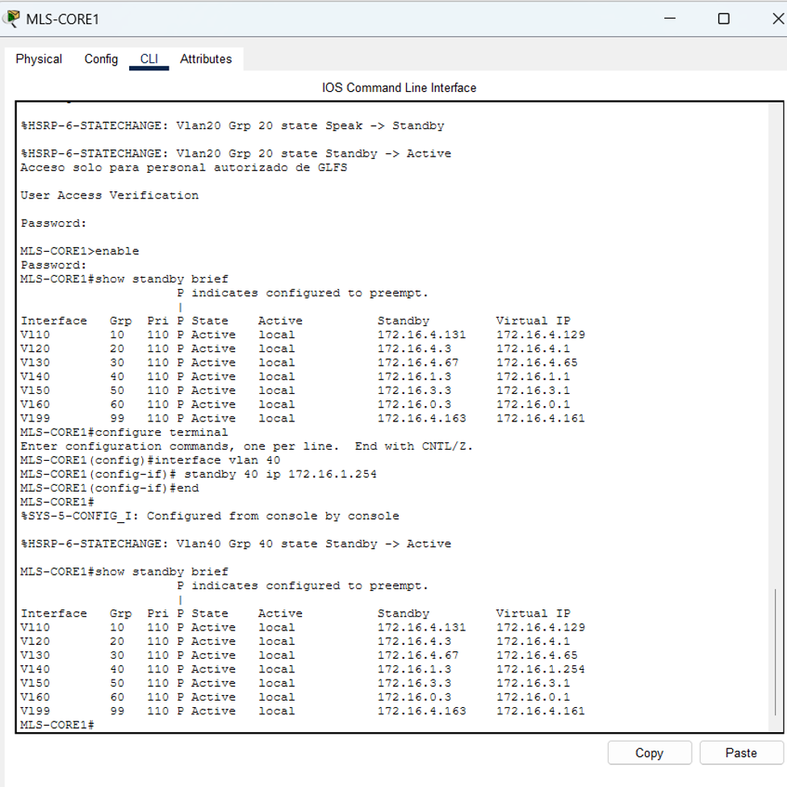
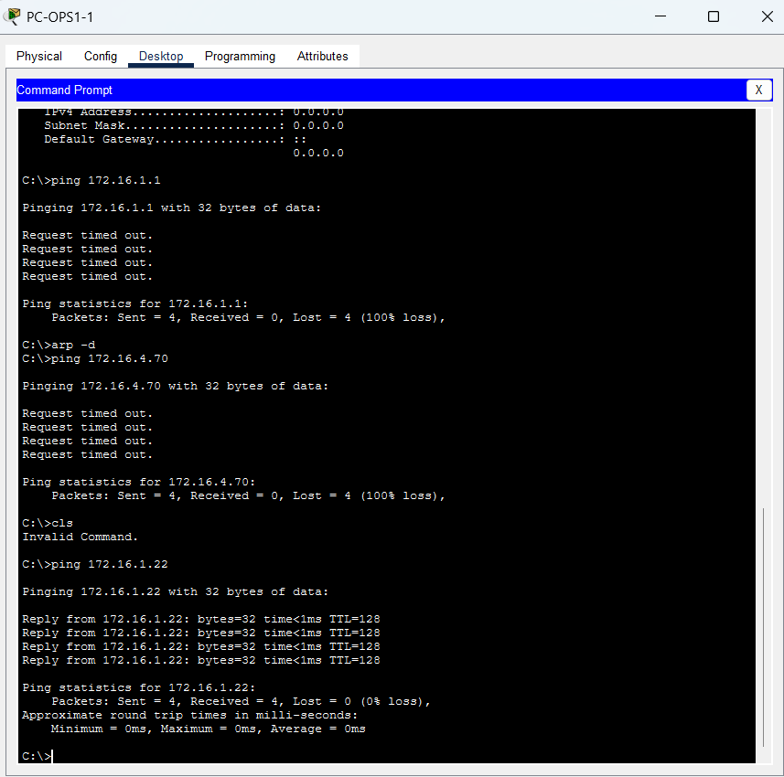
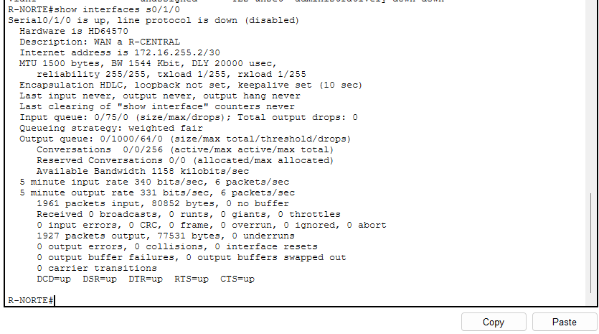
Figura 45
Fallo 2: verificación
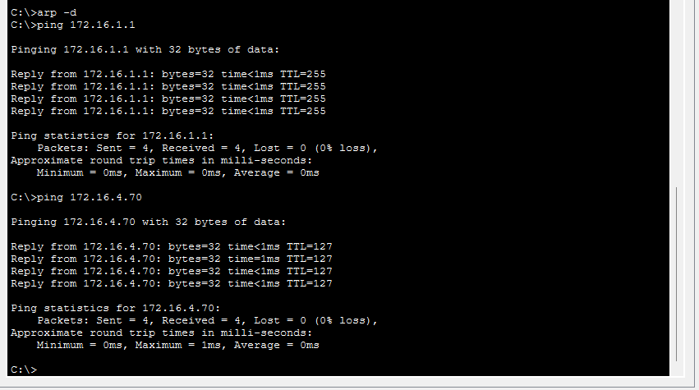
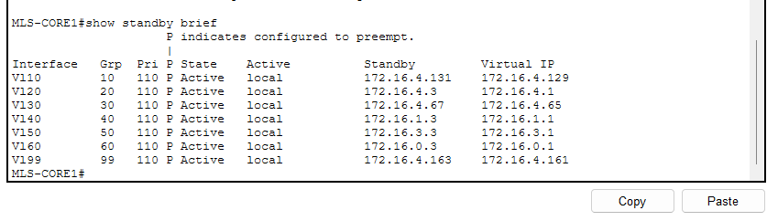

Fallo 3: ip helper-address ausente en la Sucursal Sur
La Tabla 21 documenta el fallo 3; su evidencia y su verificación se muestran en las Figuras 46 y 47.
Tabla 21
Bitácora del fallo 3
Campo | Contenido
Inyección | En R-SUR: interface g0/0/0.40 > no ip helper-address 172.16.4.71
Síntoma | PC-SUR-1 muestra "DHCP failed. APIPA is being used" y una dirección 169.254.x.x.
Evidencia | ipconfig con 169.254.x.x y sin gateway; PC-NORTE-1 sí renueva su IP; la subinterfaz G0/0/0.40 de R-SUR no tiene ip helper-address.
Investigación | el DHCP Discover es un broadcast (255.255.255.255, UDP 67) y los routers no reenvían broadcasts. Sin ip helper-address, R-SUR no convierte ese mensaje en unicast hacia 172.16.4.71, así que el servidor nunca lo recibe.
Causa raíz | Falta el agente de retransmisión DHCP en la subinterfaz de usuarios de R-SUR.
Solución | interface g0/0/0.40 > ip helper-address 172.16.4.71 y renovar DHCP en las PCs.
Verificación | show ip interface g0/0/0.40 en R-SUR muestra de nuevo “Helper address is 172.16.4.71”; PC-SUR-1 obtiene la IP 172.16.3.140/25 con gateway 172.16.3.129 y DNS 172.16.4.70 tras ipconfig /release y /renew.
Figura 46
Fallo 3: evidencia
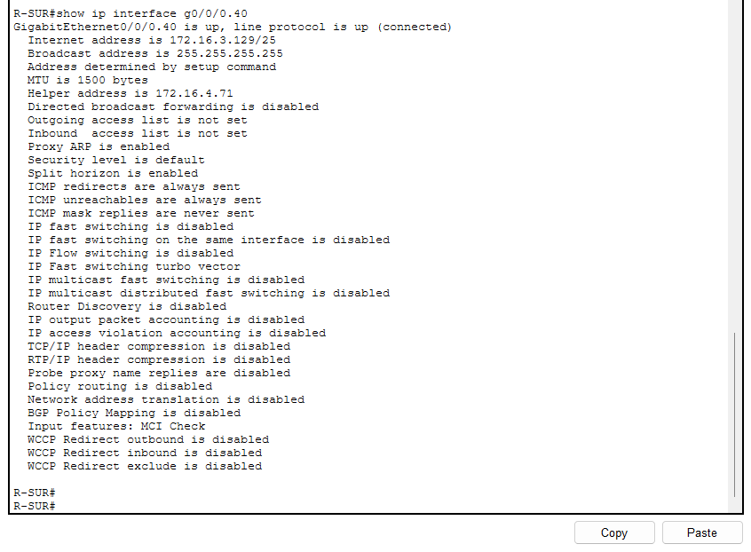
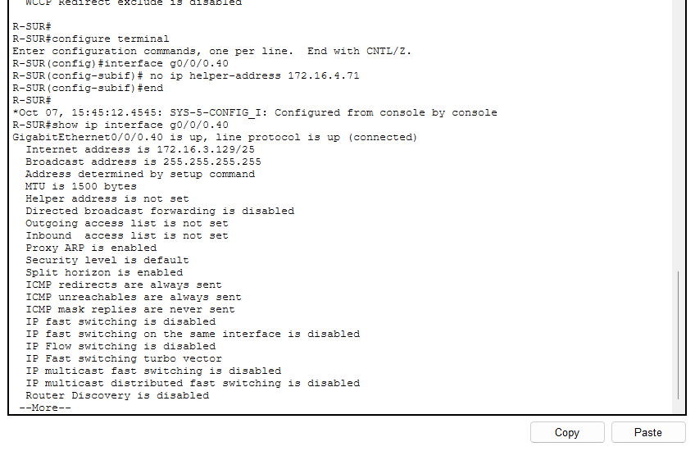
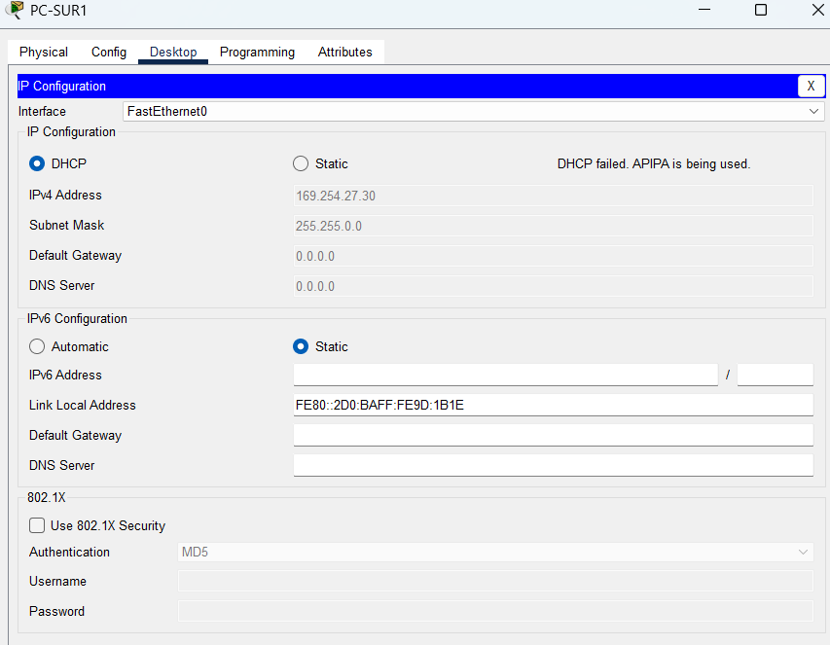
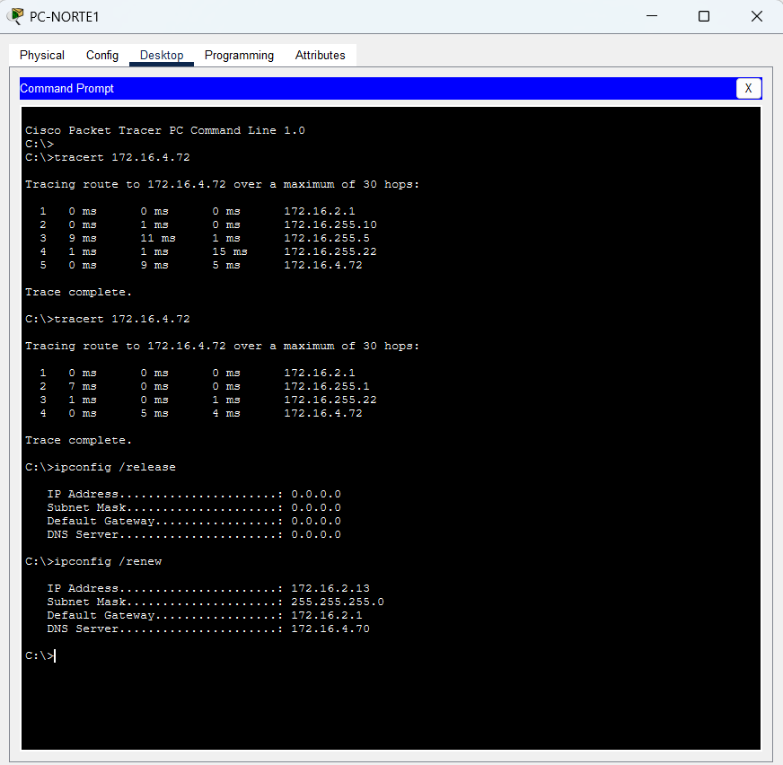

Figura 47
Fallo 3: verificación
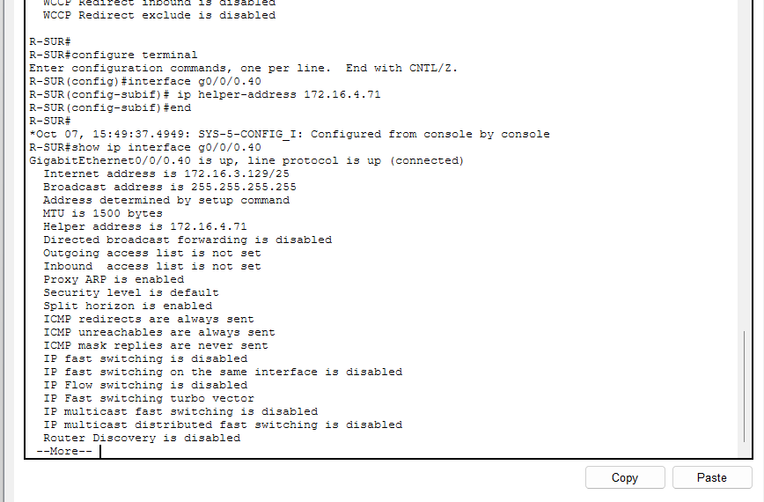
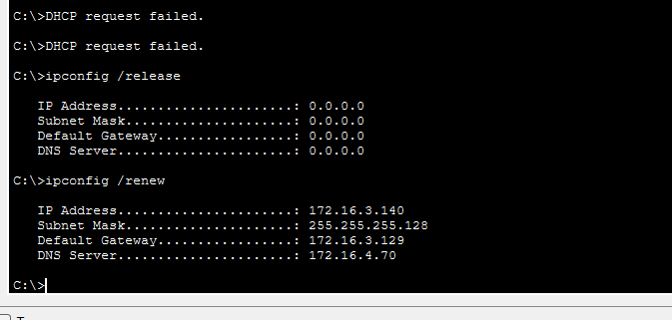

Fallo 4: ACL extendida que bloquea DNS desde Finanzas
La Tabla 22 documenta el fallo 4; su evidencia y su verificación se muestran en las Figuras 48 y 49.
Tabla 22
Bitácora del fallo 4
Campo | Contenido
Inyección | En ambos núcleos, ACL-FINANZAS recreada con deny udp 172.16.3.0 0.0.0.127 host 172.16.4.70 eq 53 como primera regla.
Síntoma | En PC-FIN1 el navegador no abre http://www.glfs.com, pero sí http://172.16.4.72.
Evidencia | nslookup www.glfs.com termina en timeout; ping 172.16.4.70 funciona; show access-lists ACL-FINANZAS muestra coincidencias en la regla deny udp eq 53; desde PC-DIR1 el nslookup funciona.
Investigación | Capas 1 a 3 correctas (ICMP llega al servidor). El problema está en Capa 4: solo se bloquea UDP 53. Las ACL se evalúan de arriba hacia abajo y la primera coincidencia gana.
Causa raíz | Regla deny para UDP 53 ubicada antes del permit del DNS.
Solución | Recrear ACL-FINANZAS con permit udp 172.16.3.0 0.0.0.127 host 172.16.4.70 eq 53 como primera regla.
Verificación | nslookup y navegación por nombre funcionan desde PC-FIN1; show access-lists ACL-FINANZAS muestra coincidencias en la regla permit udp … eq domain (3) y en permit ip any any (310).
Figura 48
Fallo 4: evidencia
Antes de realizar cambio alguno se comprobó que el ping y el ingreso a la URL del portal funcionaban correctamente.
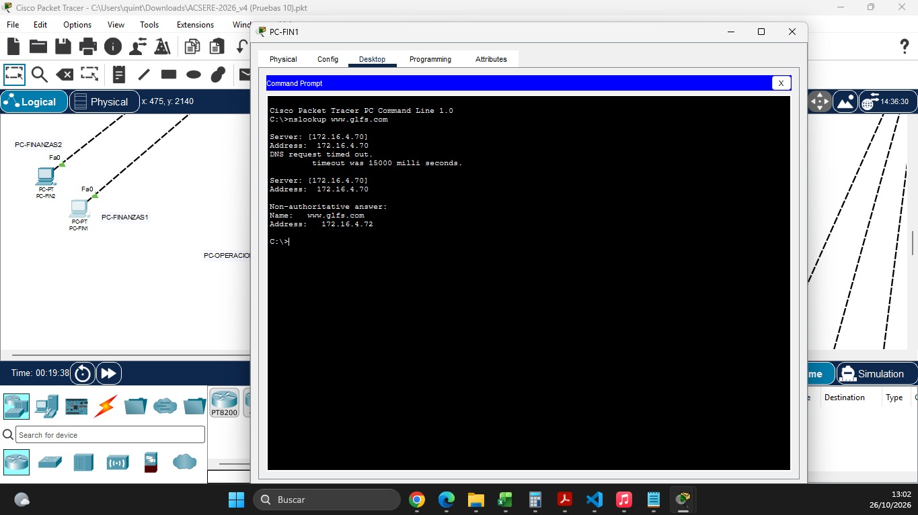
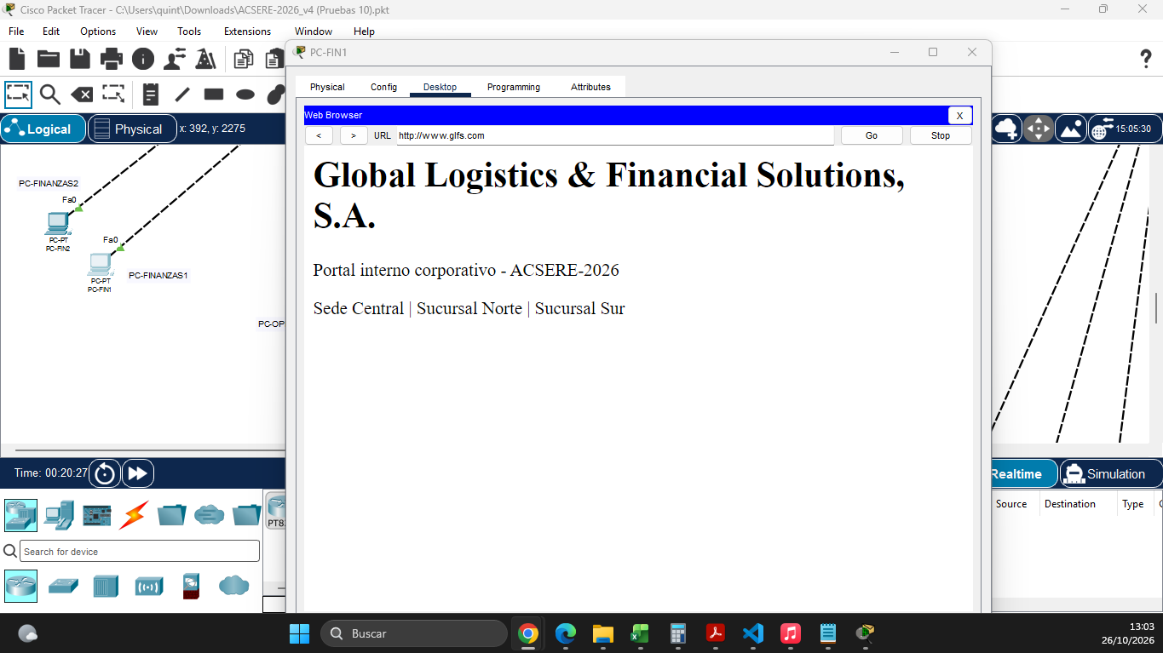
Para inyectar el fallo se ingresaron los siguientes comandos en modo de configuración, de modo que la regla que deniega el DNS quedara como primera regla de la ACL:
enable
configure terminal
no ip access-list extended ACL-FINANZAS
ip access-list extended ACL-FINANZAS
deny udp 172.16.3.0 0.0.0.127 host 172.16.4.70 eq 53
deny ip 172.16.3.0 0.0.0.127 172.16.4.0 0.0.0.63
permit ip any any
end
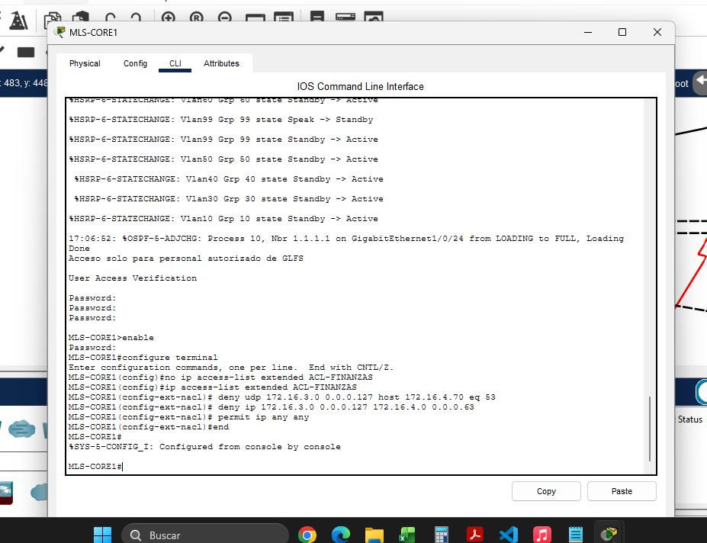
La ACL se recreó con la regla deny udp … eq 53 como primera regla y el comando ip access-group ACL-FINANZAS in quedó aplicado en la VLAN 50 de ambos núcleos. Las siguientes capturas muestran la configuración en MLS-CORE1 y en MLS-CORE2 y la confirmación de la ACL en los dos núcleos.
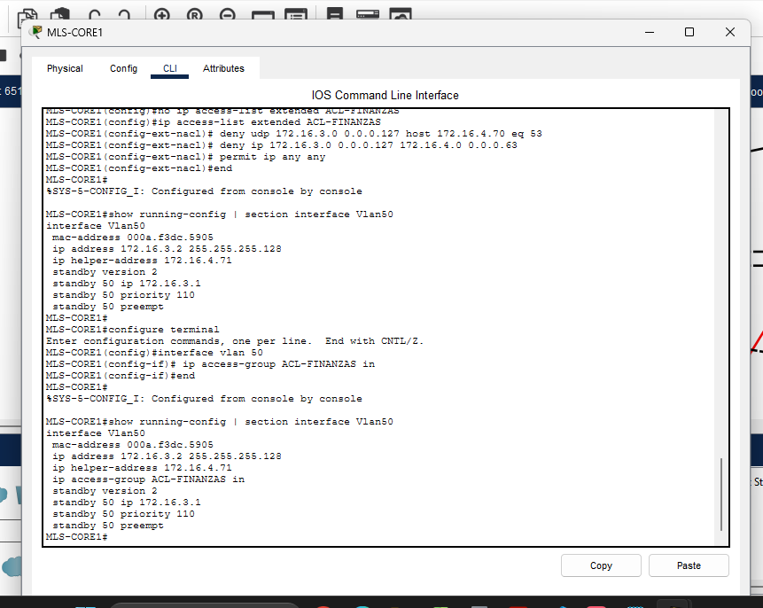
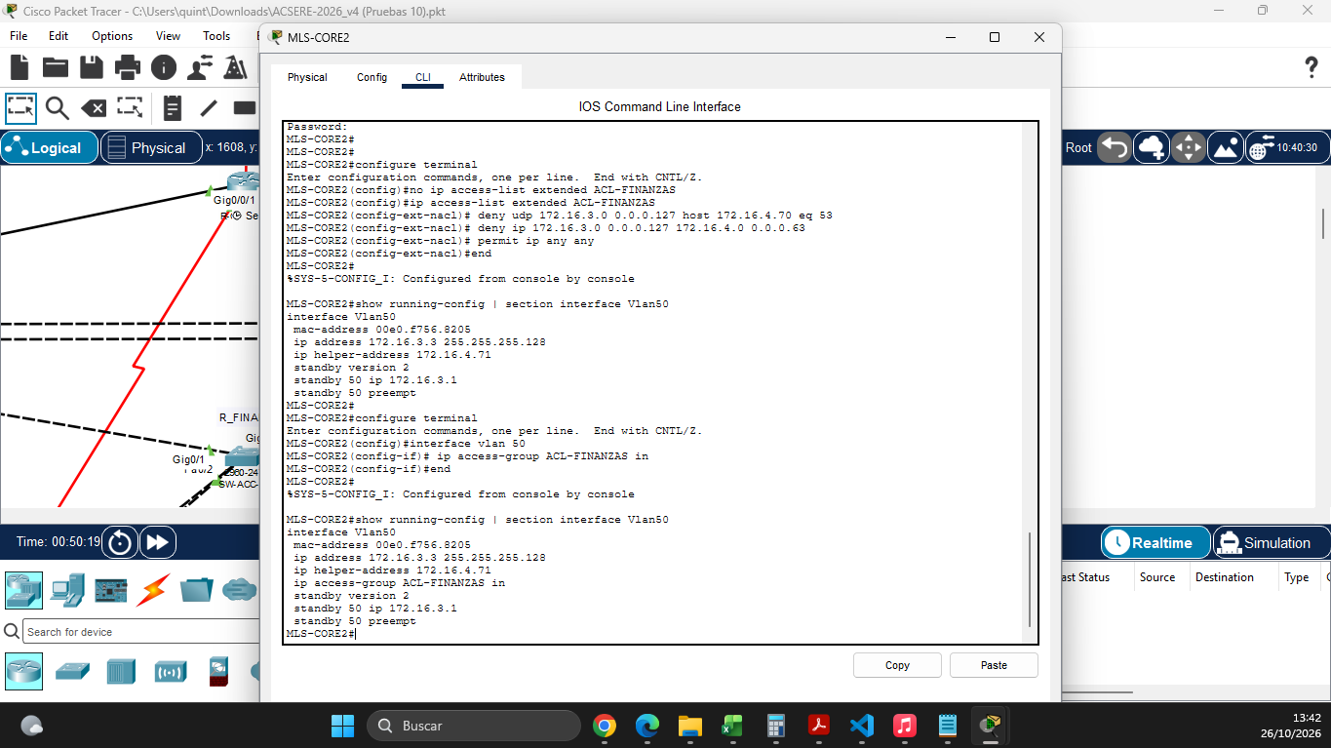
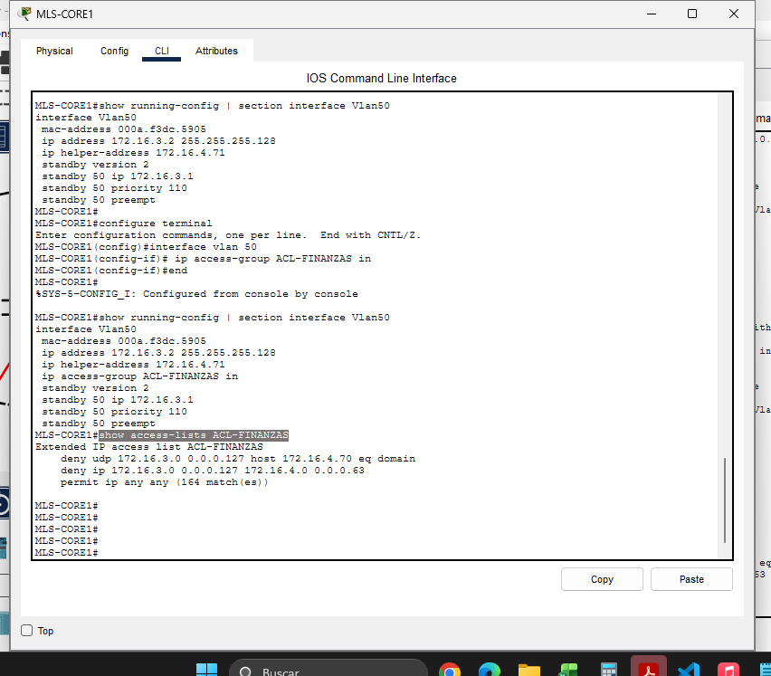
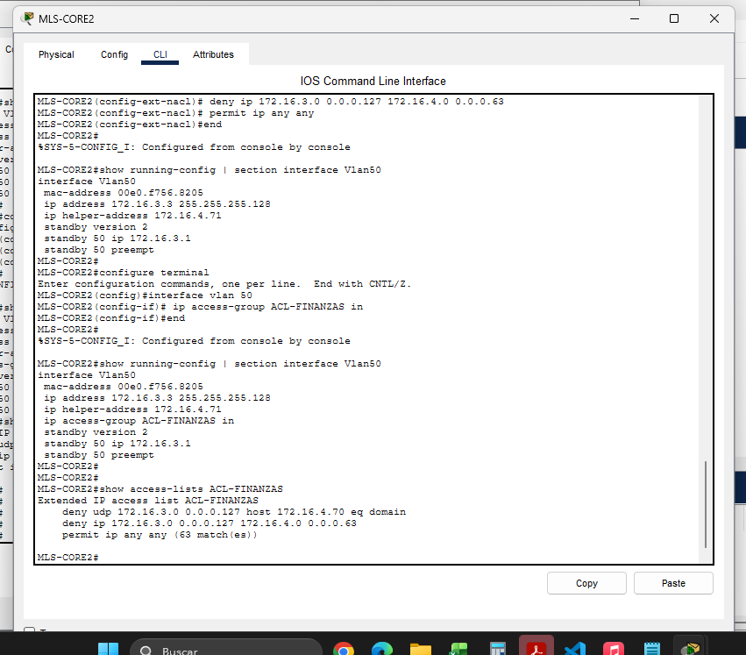
Desde PC-FIN1, el ping a 172.16.4.70 funciona porque ICMP no está bloqueado, lo que demuestra que el bloqueo se limita a UDP 53.
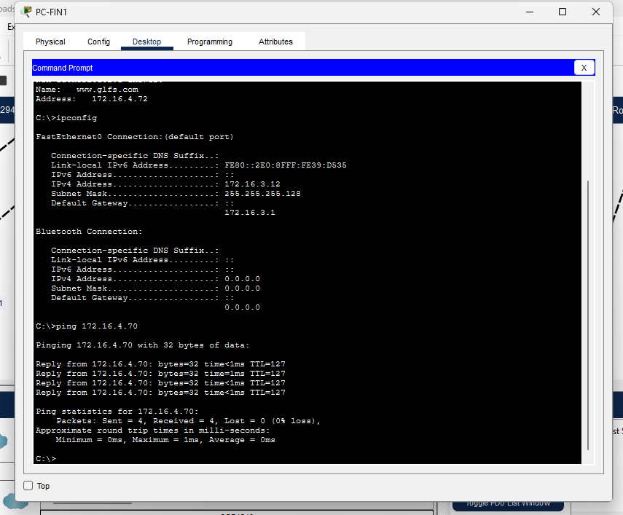
El comando nslookup www.glfs.com falla: el cliente muestra «DNS request timed out» dos veces contra el servidor 172.16.4.70. Esto confirma que el problema está en el servicio DNS y no en la conectividad.
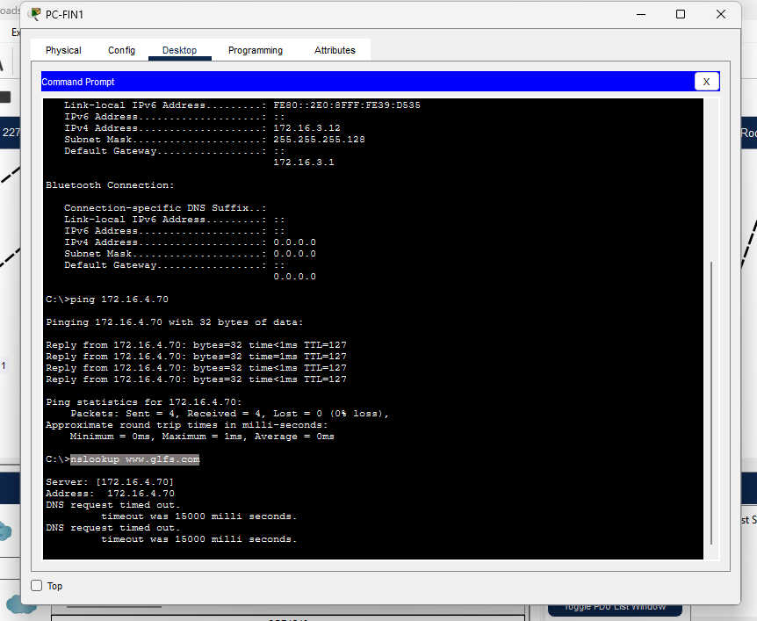
En el navegador, la URL http://www.glfs.com falla, mientras que http://172.16.4.72 abre el sitio sin problema.
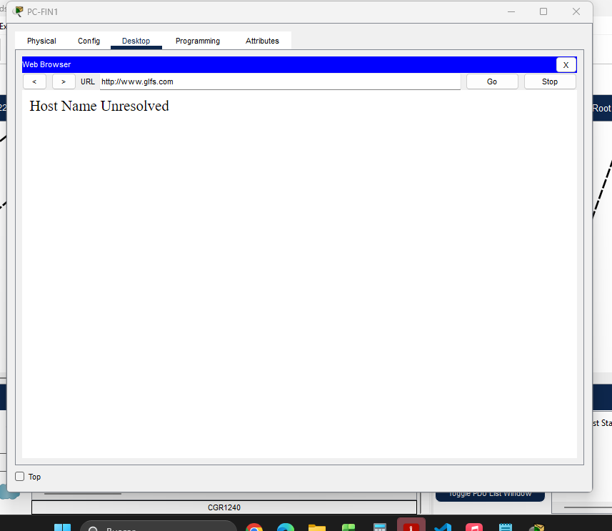
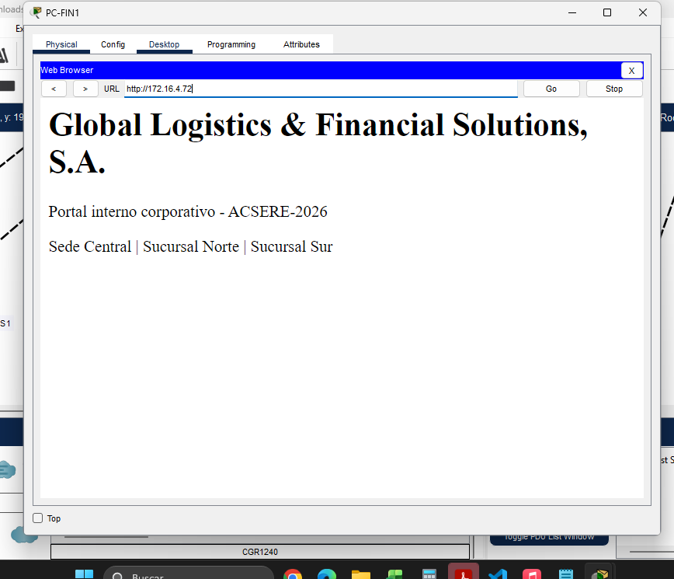
Desde PC-DIR1, nslookup www.glfs.com funciona y resuelve a 172.16.4.72. El servidor DNS opera con normalidad y el problema es exclusivo de la VLAN de Finanzas.
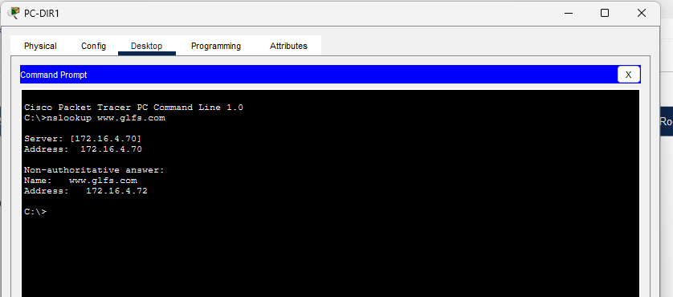
Figura 49
Fallo 4: verificación
Se eliminó la ACL con la regla errónea y se volvió a crear con el orden correcto, colocando primero el permiso del DNS:
enable
configure terminal
no ip access-list extended ACL-FINANZAS
ip access-list extended ACL-FINANZAS
permit udp 172.16.3.0 0.0.0.127 host 172.16.4.70 eq 53
deny ip 172.16.3.0 0.0.0.127 172.16.4.0 0.0.0.63
permit ip any any
end
show access-lists ACL-FINANZAS
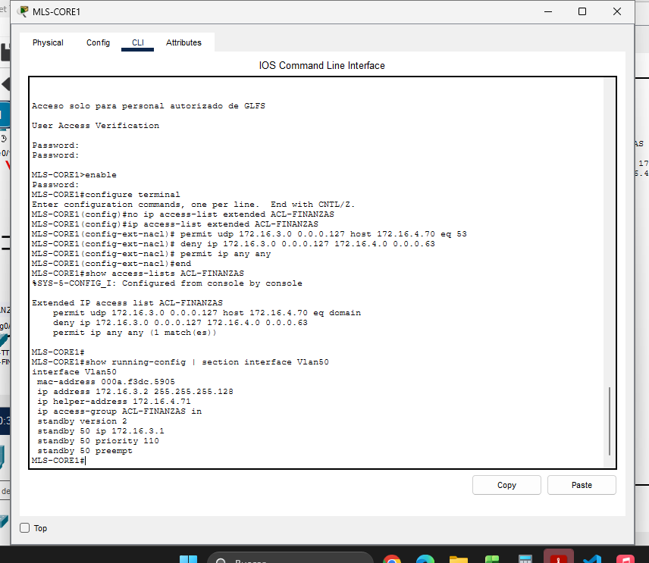
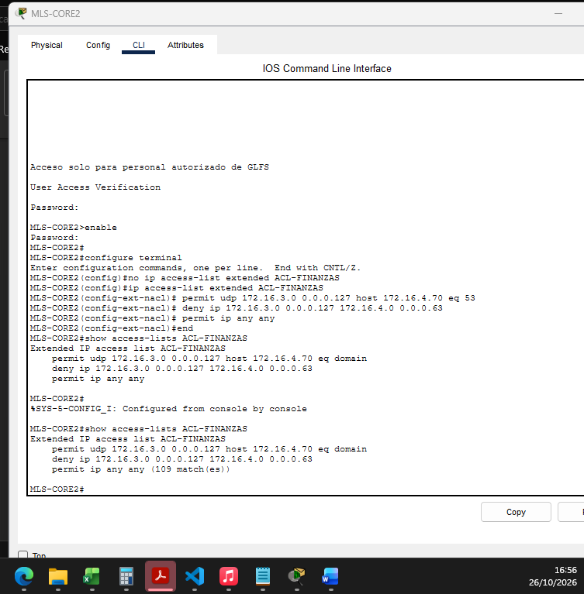
En PC-FIN1, nslookup www.glfs.com devuelve 172.16.4.72.
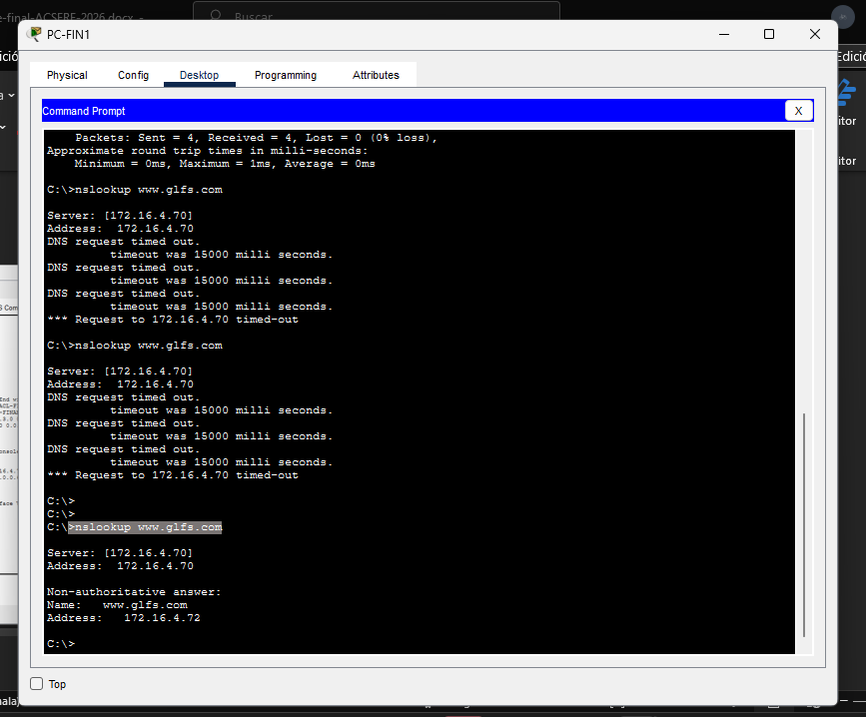
Con la URL http://www.glfs.com, el navegador de PC-FIN1 abre el portal.
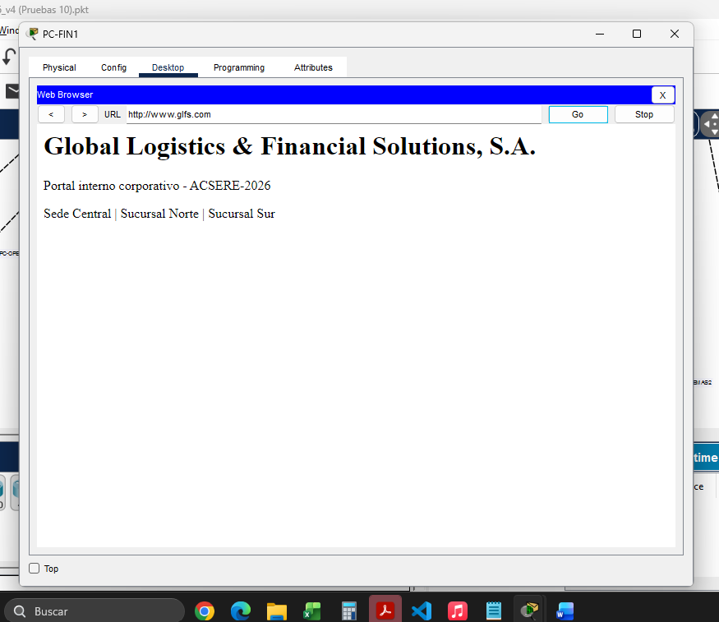
En la salida de show access-lists, la regla permit udp muestra coincidencias, lo que prueba que ahora el tráfico DNS pasa.
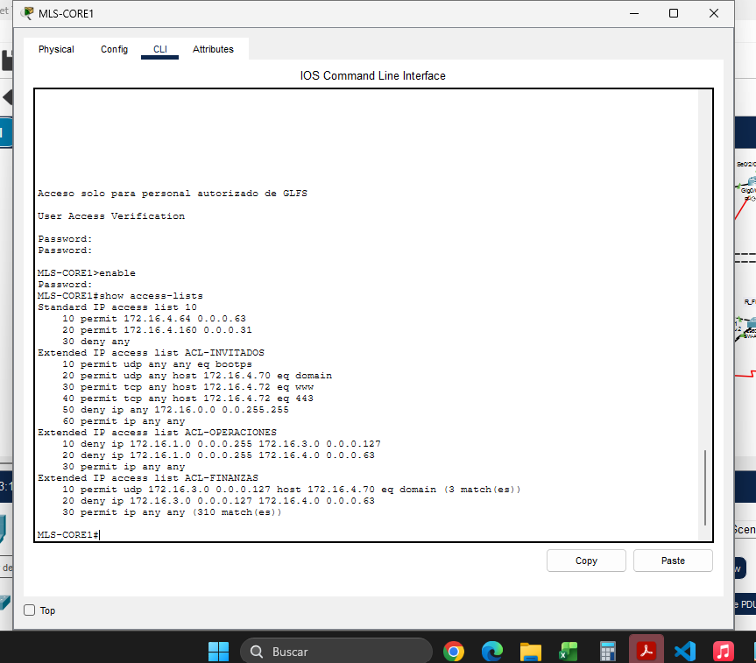

Fallo 5: violación de Port Security (err-disabled)
La Tabla 23 documenta el fallo 5; su evidencia y su verificación se muestran en las Figuras 50 y 51.

Tabla 23
Bitácora del fallo 5
Campo | Contenido
Inyección | Se conecta PC-INTRUSO (172.16.3.50/25) en Fa0/1 de SW-ACC-FIN en lugar de PC-FIN1 y se genera tráfico.
Síntoma | El puerto Fa0/1 se apaga (luz roja); ningún equipo tiene red en ese puerto.
Evidencia | Mensaje %PM-4-ERR_DISABLE: psecure-violation error detected on Fa0/1; show interfaces status con err-disabled; show port-security interface fa0/1 con Secure-shutdown y Violation Count 1.
Investigación | Capa 1 apagada por política: la MAC del intruso no coincide con la MAC sticky de PC-FIN1 y el modo de violación es shutdown.
Causa raíz | Conexión de un dispositivo no autorizado en un puerto con Port Security sticky (máximo 1 MAC).
Solución | Retirar el intruso, reconectar PC-FIN1 y aplicar shutdown / no shutdown en Fa0/1 (si el equipo nuevo fuera legítimo, clear port-security sticky interface fa0/1).
Verificación | Fa0/1 en estado connected/secure-up con la MAC sticky de PC-FIN1 (00E0.8F39.D535); el ping a 172.16.3.1 desde PC-FIN1 responde con 0 % de pérdida.
Figura 50
Fallo 5: evidencia
Estado inicial del puerto antes de la prueba.
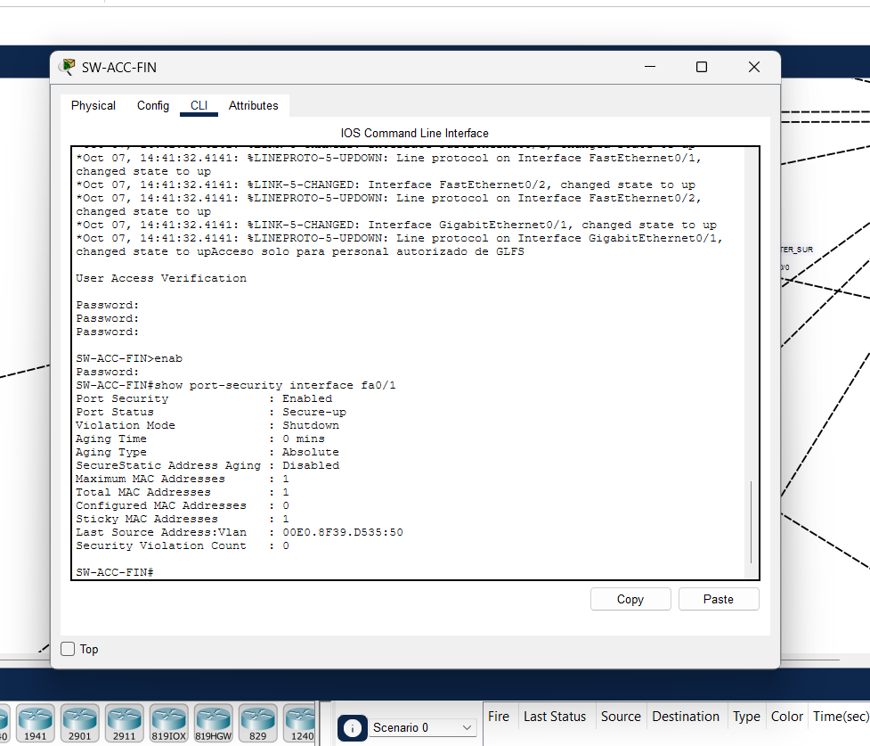
Se agregó una PC intruso en el puerto Fa0/1 de SW-ACC-FIN y se generó tráfico desde ella para realizar la prueba.
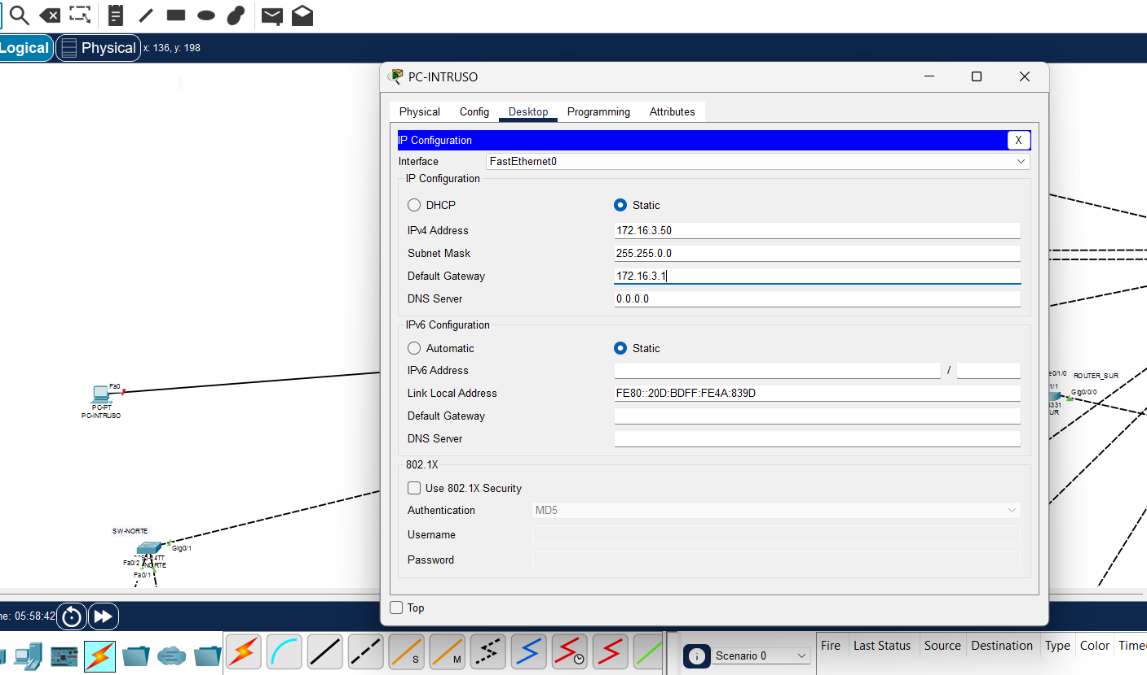
En SW-ACC-FIN se ejecutaron los siguientes comandos:
show interfaces status
show port-security interface fa0/1
show port-security address
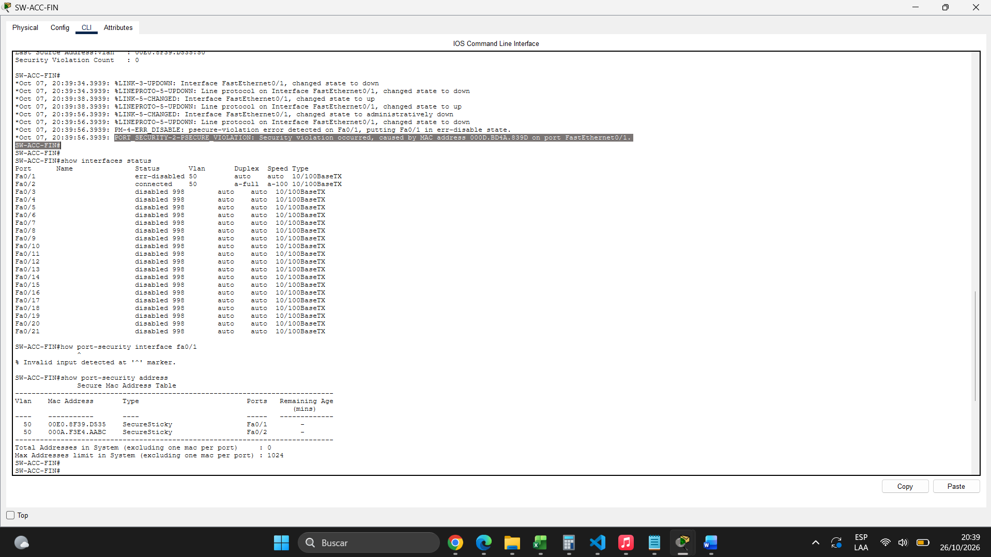
El comando show port-security interface fa0/1 indica Port Status Secure-shutdown.
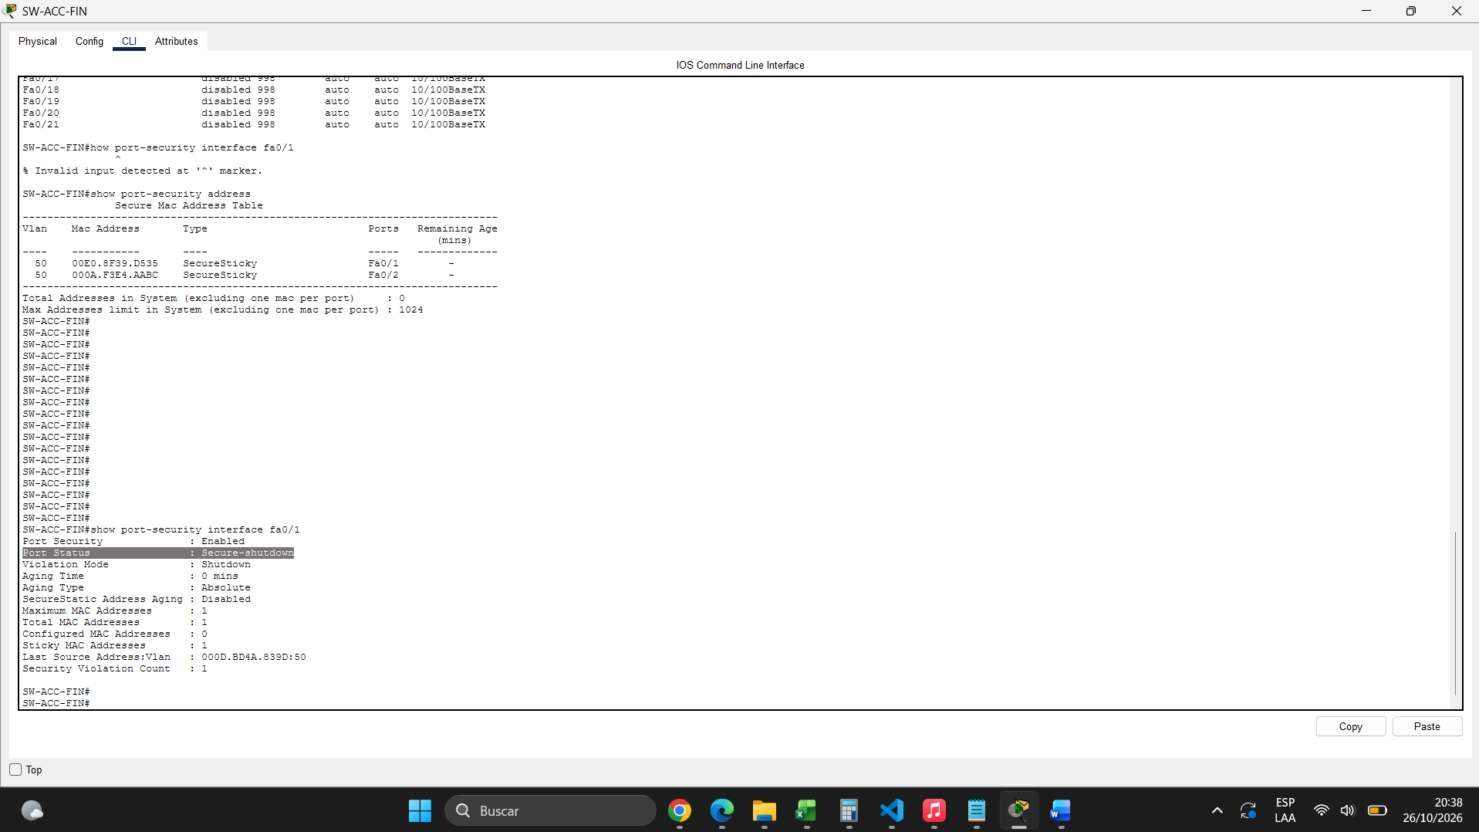
Figura 51
Fallo 5: verificación
Se retiró la PC intruso y se conectó nuevamente PC-FIN1. En SW-ACC-FIN se aplicó lo siguiente:
configure terminal
interface fa0/1
shutdown
no shutdown
end
show interfaces status
show port-security interface fa0/1
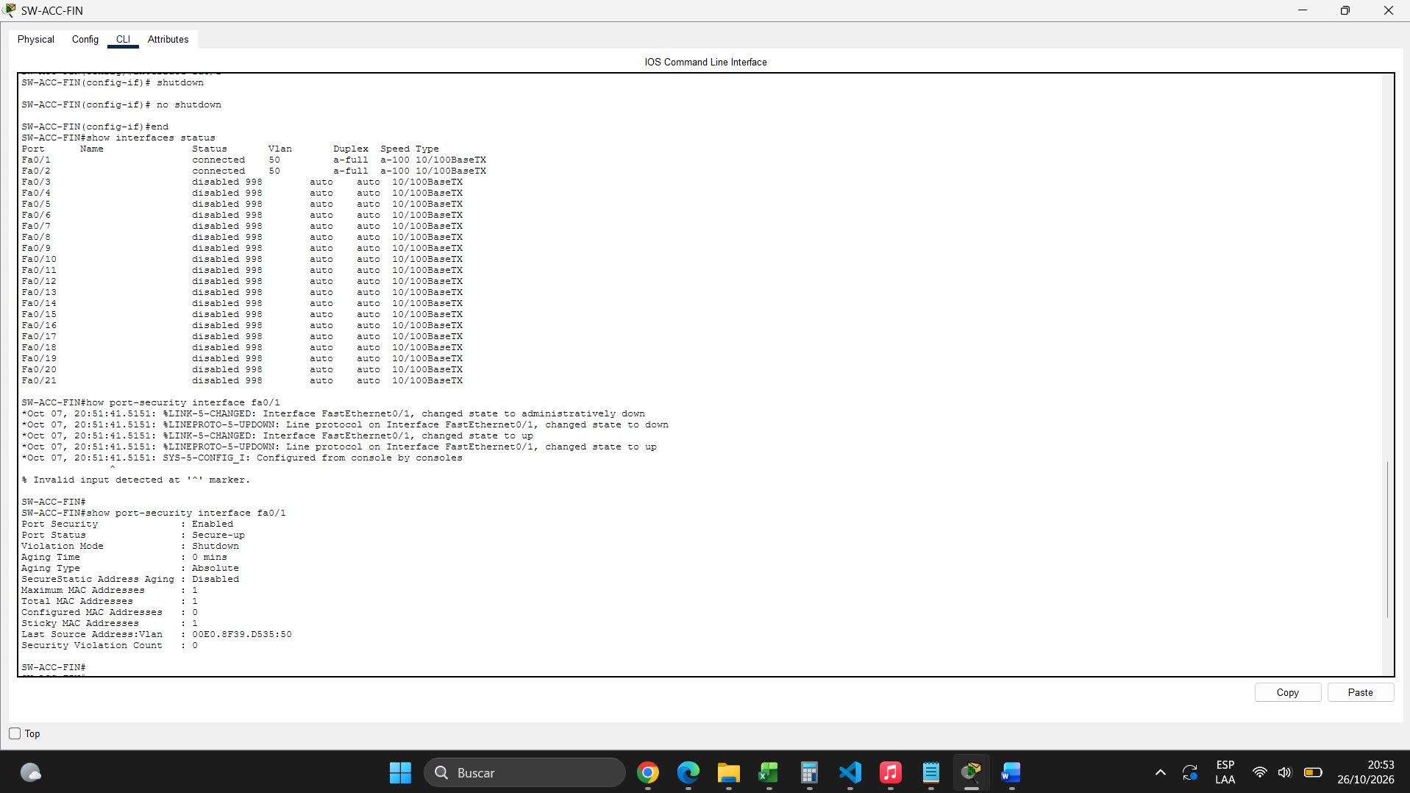
Fa0/1 quedó en estado connected y Port Status Secure-up con la MAC sticky de PC-FIN1 (00E0.8F39.D535); el ping a 172.16.3.1 desde PC-FIN1 responde con 0 % de pérdida.
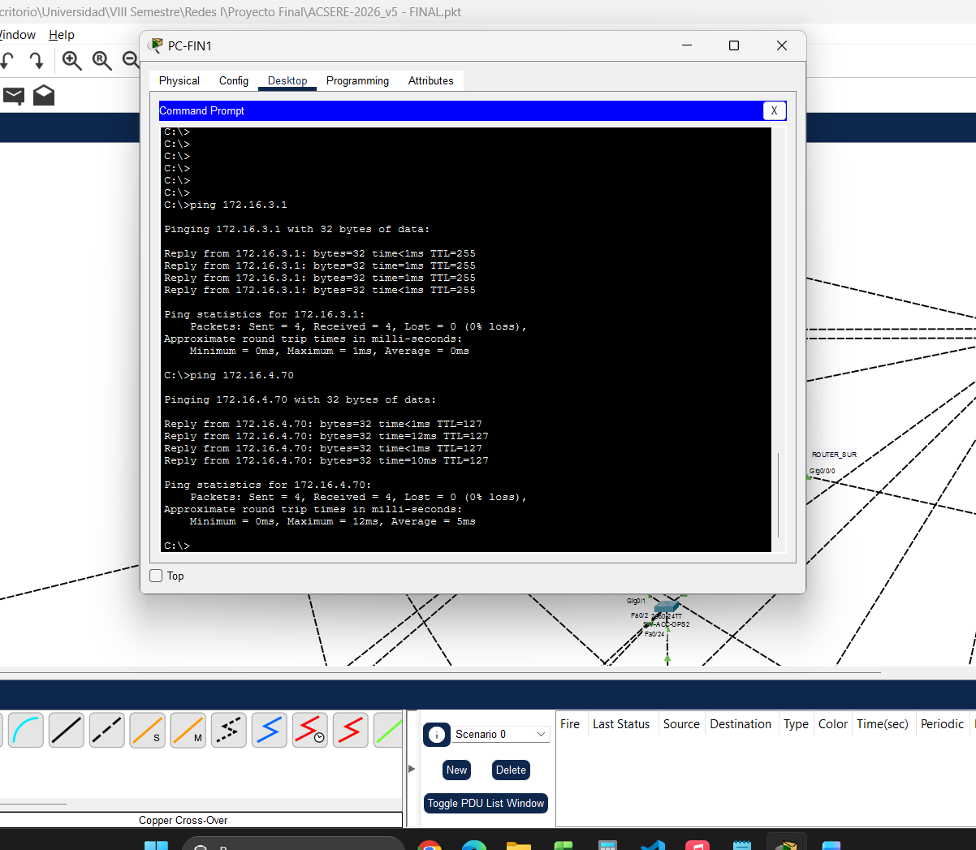

Explicación por modelo OSI
La Tabla 24 relaciona los elementos del proyecto con las siete capas del modelo OSI (Tanenbaum et al., 2021).
Tabla 24
Interacción de la implementación con las capas OSI
Capa | Elementos del proyecto | Verificación
1 física | Cable de cobre directo y cruzado, enlaces seriales con reloj DCE (64 kb/s), medio inalámbrico 2.4 GHz canal 6, puertos sin uso apagados | Luces de enlace, show ip interface brief (status)
2 enlace de datos | Tramas Ethernet y direcciones MAC, VLAN y etiquetas 802.1Q, VLAN nativa 999, Rapid PVST+, EtherChannel LACP, PPP en seriales, Port Security, WPA2-AES | show vlan brief, show interfaces trunk, show spanning-tree, show port-security
3 red | Direccionamiento IPv4 VLSM/FLSM, SVI, HSRP, OSPF, ruta por defecto, ACL estándar y extendidas (por IP), ICMP | ping, tracert, show ip route, show ip ospf neighbor, show standby
4 transporte | TCP (HTTP, HTTPS, FTP, SMTP, POP3, SSH) y UDP (DNS, DHCP, TFTP, NTP); filtrado por puerto en ACL extendidas; established | show access-lists, modo Simulation (encabezados TCP/UDP)
5 sesión | Sesiones SSH, FTP (control y datos) y TCP de HTTP | Inicio y cierre de sesiones SSH y FTP
6 presentación | Cifrado TLS de HTTPS, cifrado SSH, codificación de páginas HTML y correo | Acceso https://intranet.glfs.com
7 aplicación | DNS, DHCP, HTTP, FTP/TFTP, SMTP/POP3, NTP | nslookup, navegador, cliente de correo, ftp
Como evidencia del recorrido por capas se capturó en modo Simulation una consulta DNS seguida de una solicitud HTTP desde PC-LEGAL1 hacia www.glfs.com. En cada salto Packet Tracer muestra la PDU con su encapsulamiento: el puerto UDP 53 o TCP 80, las IP de origen y destino y la etiqueta 802.1Q en los troncales.

Respuestas a las preguntas de comprensión

Pregunta 1: FLSM en enlaces punto a punto y VLSM en departamentos
Un enlace punto a punto siempre conecta exactamente dos interfaces, por lo que su necesidad es fija: dos direcciones útiles. El prefijo /30 entrega 2^2 − 2 = 2 hosts, sin desperdicio, y usar el mismo tamaño para todos los enlaces (FLSM) simplifica el cálculo, la documentación y el crecimiento: 172.16.255.0/24 produce 64 subredes /30 con incremento constante de 4. Los departamentos, en cambio, tienen tamaños muy diferentes (de 25 a 250 hosts). Con FLSM habría que dimensionar todas las subredes para el mayor (/24), desperdiciando más de 200 direcciones en Dirección o Gestión. VLSM asigna a cada segmento el prefijo mínimo que lo cubre (/24, /25, /26, /27, /28), aprovechando el bloque y dejando espacio contiguo para resumir rutas con CIDR.

Pregunta 2: encapsulamiento de VLAN 20 (Legal) hacia el servidor web en VLAN 30
En la aplicación, el navegador de la PC de Legal resuelve www.glfs.com por DNS y genera una solicitud HTTP. En la capa de transporte se encapsula en un segmento TCP con puerto destino 80 y un puerto origen efímero, tras el saludo de tres vías. En la capa de red se agrega el encabezado IP con origen 172.16.4.x y destino 172.16.4.72; como el destino está en otra subred, la PC envía la trama a su puerta de enlace. En la capa de enlace la trama Ethernet lleva como destino la MAC virtual de HSRP del grupo 20 (0000.0C9F.F014), obtenida por ARP. SW-ACC-LEGAL recibe la trama sin etiqueta por un puerto de acceso y, al reenviarla por el troncal hacia MLS-CORE1, inserta la etiqueta 802.1Q con VLAN 20.
MLS-CORE1 retira la etiqueta, desencapsula hasta la capa 3, consulta su tabla de enrutamiento (la red 172.16.4.64/26 está conectada directamente a la SVI 30), reduce el TTL y vuelve a encapsular el paquete en una nueva trama con MAC origen de la SVI 30 y MAC destino del servidor. La trama sale etiquetada con VLAN 30 hacia SW-ACC-SIS, que retira la etiqueta y la entrega a SRV-WEB por Fa0/22. El servidor desencapsula capa por capa hasta entregar la solicitud HTTP al servicio web, y la respuesta recorre el camino inverso. En este diseño el router de borde (R-CENTRAL) no interviene en este flujo porque el enrutamiento inter-VLAN lo hace el switch multicapa; R-CENTRAL solo participaría si el usuario accediera a un servidor en otra sede o en Internet, repitiendo en cada salto el mismo proceso de desencapsular, enrutar y volver a encapsular (con PPP en los seriales).

Pregunta 3: riesgo de la VLAN 1 y mitigación
La VLAN 1 es la VLAN por defecto de todos los puertos, la VLAN nativa por defecto de los troncales y la VLAN por la que viajan protocolos de control como CDP y DTP. Si transporta tráfico de usuarios y de gestión, un atacante conectado a cualquier puerto sin configurar queda en la misma red que la administración de los equipos, y puede intentar ataques de VLAN hopping por doble etiquetado o negociación DTP. En las tres sedes se mitigó así: ningún puerto de usuario queda en VLAN 1; la interfaz VLAN 1 está apagada; la gestión usa la VLAN 99 con acceso solo por SSH y limitado por la ACL 10; la VLAN nativa de los troncales es la 999, sin hosts; DTP está desactivado con switchport nonegotiate; y los puertos sin uso están en la VLAN 998 y apagados.

Pregunta 4: comportamiento de STP/RSTP ante una conexión accidental entre switches de acceso
Si se conecta un cable entre dos switches de acceso, se forma un bucle de Capa 2 porque ambos ya llegan a los núcleos. Sin STP, las difusiones circularían indefinidamente y generarían una tormenta de difusión. Con Rapid PVST+, los switches intercambian BPDU por el nuevo enlace, comparan el costo hacia el puente raíz (MLS-CORE1) y asignan roles: el puerto con mejor camino queda como designado y el otro como alternativo en estado discarding, de modo que el bucle se elimina en uno o dos segundos. En la topología implementada existe además una protección previa: los puertos de usuario tienen PortFast con BPDU Guard, por lo que al recibir una BPDU el puerto pasa inmediatamente a err-disabled; y los puertos sin uso están apagados, así que un cable conectado en ellos no forma enlace.

Pregunta 5: diferencias entre TCP y UDP y su uso en los servicios
TCP es orientado a conexión: establece la sesión con un saludo de tres vías y su encabezado (mínimo 20 bytes) incluye número de secuencia, número de acuse, banderas (SYN, ACK, FIN, RST), tamaño de ventana para control de flujo y suma de verificación; retransmite segmentos perdidos y entrega los datos en orden (Kurose y Ross, 2021). UDP no tiene conexión ni control de flujo: su encabezado de 8 bytes solo contiene puerto origen, puerto destino, longitud y suma de verificación, lo que lo hace ligero y rápido. Por eso DNS usa UDP 53 para consultas cortas (y TCP para transferencias de zona); DHCP usa UDP 67/68 porque el cliente aún no tiene IP y debe usar difusión, algo imposible con TCP; TFTP usa UDP 69 con su propio acuse simple por bloque, adecuado para respaldos en la LAN; y HTTP/HTTPS usa TCP 80/443 porque una página debe llegar completa y en orden.

Participación de los integrantes
La Tabla 25 resume las responsabilidades técnicas de cada integrante.
Tabla 25
Responsabilidades técnicas por integrante
Integrante | Responsabilidad principal | Apoyo
Diego Morales | Subnetting FLSM/VLSM, hoja de direccionamiento y coordinación del informe APA | Explicación por capas OSI
Kevin Quinteros | Switching: VLAN, troncales, STP, EtherChannel, Port Security y WiFi | Fallos 2 y 5
Dulce Morales | Routing: inter-VLAN, HSRP, OSPF, enlaces WAN y ACL | Fallos 1 y 4
Pablo Valdez | Servidores (DNS, DHCP, Web, FTP/TFTP, correo), pruebas y línea base | Fallo 3 y bitácora de fallos

Conclusiones
- La arquitectura jerárquica con núcleo colapsado en dos switches multicapa permitió enrutar entre VLAN a velocidad de hardware y eliminar el punto único de falla mediante HSRP, EtherChannel y doble uplink en cada switch de acceso.
- La combinación de FLSM para los enlaces punto a punto y VLSM para los departamentos utilizó 1,248 direcciones del bloque 172.16.0.0/16, dejó espacio contiguo para crecimiento y permite resumir todas las LAN en 172.16.0.0/21.
- La segmentación en VLAN redujo el tamaño de los dominios de difusión, causa de las tormentas de difusión de la red heredada, y permitió aplicar políticas distintas a cada área.
- Las ACL extendidas en las SVI y en el borde, junto con Port Security, SSH y la VLAN nativa segura, aislaron el tráfico financiero y legal y limitaron la red de invitados a los servicios necesarios. La verificación de contadores en show access-lists fue clave para detectar ACL no aplicadas.
- OSPF con un enlace de respaldo Norte–Sur mantuvo la conectividad entre sedes ante la caída de un enlace WAN, y, al apagar Gi0/1 de SW-ACC-DIR, Rapid PVST+ perdió 5 pings frente a 6 con PVST+.
- El diagnóstico por capas con el formato síntoma–evidencia–investigación permitió aislar los cinco fallos con comandos de verificación concretos, lo que facilita la operación y auditoría de la red.
- La línea base registró latencias promedio de 0 ms dentro de la sede, 3 ms hacia el servidor por WAN, 7 ms entre sucursales y 18 ms por WiFi hacia Internet (2 % de pérdida); con carga simulada, el promedio hacia SRV-WEB por WAN subió de 3 a 13 ms, lo que confirma que los enlaces seriales son el principal cuello de botella.

Referencias
Cisco Networking Academy. (2020). Switching, routing, and wireless essentials companion guide (CCNAv7). Cisco Press.
Droms, R. (1997). Dynamic Host Configuration Protocol (RFC 2131). Internet Engineering Task Force. https://doi.org/10.17487/RFC2131
Fuller, V., y Li, T. (2006). Classless Inter-domain Routing (CIDR): The Internet address assignment and aggregation plan (RFC 4632). Internet Engineering Task Force. https://doi.org/10.17487/RFC4632
IEEE. (2018). IEEE standard for local and metropolitan area networks: Bridges and bridged networks (IEEE Std 802.1Q-2018). https://doi.org/10.1109/IEEESTD.2018.8403927
Kurose, J. F., y Ross, K. W. (2021). Computer networking: A top-down approach (8.ª ed.). Pearson.
Li, T., Cole, B., Morton, P., y Li, D. (1998). Cisco Hot Standby Router Protocol (HSRP) (RFC 2281). Internet Engineering Task Force. https://doi.org/10.17487/RFC2281
Mockapetris, P. (1987). Domain names: Implementation and specification (RFC 1035). Internet Engineering Task Force. https://doi.org/10.17487/RFC1035
Moy, J. (1998). OSPF version 2 (RFC 2328). Internet Engineering Task Force. https://doi.org/10.17487/RFC2328
Odom, W. (2019). CCNA 200-301 official cert guide, volume 1. Cisco Press.
Oppenheimer, P. (2011). Top-down network design (3.ª ed.). Cisco Press.
Rekhter, Y., Moskowitz, B., Karrenberg, D., de Groot, G. J., y Lear, E. (1996). Address allocation for private internets (RFC 1918). Internet Engineering Task Force. https://doi.org/10.17487/RFC1918
Tanenbaum, A. S., Feamster, N., y Wetherall, D. J. (2021). Computer networks (6.ª ed.). Pearson.

Anexo A: Extractos de configuración
Se incluyen los extractos más relevantes. Los running-config completos de cada equipo se entregan como archivos de texto en el repositorio del proyecto.

A.1 Switch de acceso (SW-ACC-FIN): VLAN, troncal, acceso y Port Security
interface range gi0/1-2
switchport mode trunk
switchport trunk native vlan 999
switchport trunk allowed vlan 10,20,30,40,50,60,99,999
switchport nonegotiate
interface range fa0/1-2
switchport mode access
switchport access vlan 50
switchport nonegotiate
spanning-tree portfast
spanning-tree bpduguard enable
switchport port-security
switchport port-security maximum 1
switchport port-security mac-address sticky
switchport port-security violation shutdown
interface range fa0/3-24
switchport access vlan 998
shutdown
interface vlan 1
shutdown
interface vlan 99
ip address 172.16.4.175 255.255.255.224
ip default-gateway 172.16.4.161

A.2 MLS-CORE1: EtherChannel, SVI con HSRP y OSPF
ip routing
spanning-tree mode rapid-pvst
spanning-tree vlan 10,20,30,40,50,60,99 root primary
interface range gi1/0/21-22
channel-group 1 mode active
interface port-channel 1
switchport mode trunk
switchport trunk native vlan 999
interface vlan 50
ip address 172.16.3.2 255.255.255.128
standby version 2
standby 50 ip 172.16.3.1
standby 50 priority 110
standby 50 preempt
ip helper-address 172.16.4.71
ip access-group ACL-FINANZAS in
interface gi1/0/24
no switchport
ip address 172.16.255.18 255.255.255.252
router ospf 10
router-id 172.16.255.18
network 172.16.0.0 0.0.255.255 area 0
passive-interface default
no passive-interface gi1/0/24

A.3 R-CENTRAL: interfaces, OSPF, ruta por defecto y ACL de perímetro
interface g0/0/1
ip address 172.16.255.17 255.255.255.252
interface g0/0/0
ip address 172.16.255.21 255.255.255.252
interface s0/1/0
ip address 172.16.255.1 255.255.255.252
encapsulation ppp
clock rate 64000
interface s0/1/1
ip address 172.16.255.5 255.255.255.252
encapsulation ppp
clock rate 64000
interface s0/2/0
ip address 172.16.255.13 255.255.255.252
encapsulation ppp
ip access-group ACL-INTERNET-IN in
no cdp enable
ip route 0.0.0.0 0.0.0.0 172.16.255.14
router ospf 10
router-id 1.1.1.1
network 172.16.255.0 0.0.0.3 area 0
network 172.16.255.4 0.0.0.3 area 0
network 172.16.255.16 0.0.0.3 area 0
network 172.16.255.20 0.0.0.3 area 0
default-information originate
ip access-list extended ACL-INTERNET-IN
permit tcp any 172.16.0.0 0.0.255.255 established
permit icmp any 172.16.0.0 0.0.255.255 echo-reply
permit icmp any 172.16.0.0 0.0.255.255 unreachable
permit tcp any host 172.16.4.72 eq 80
permit tcp any host 172.16.4.72 eq 443
deny ip any any

A.4 R-SUR: Router-on-a-Stick y retransmisión DHCP
interface g0/0/0.40
encapsulation dot1Q 40
ip address 172.16.3.129 255.255.255.128
ip helper-address 172.16.4.71
interface g0/0/0.99
encapsulation dot1Q 99
ip address 172.16.4.209 255.255.255.240
interface g0/0/0.999
encapsulation dot1Q 999 native
router ospf 10
router-id 3.3.3.3
network 172.16.3.128 0.0.0.127 area 0
network 172.16.4.208 0.0.0.15 area 0
network 172.16.255.4 0.0.0.3 area 0
network 172.16.255.8 0.0.0.3 area 0
passive-interface g0/0/0.40
passive-interface g0/0/0.99

A.5 ACL extendidas de los núcleos (MLS-CORE1 y MLS-CORE2)
ip access-list extended ACL-INVITADOS
permit udp any any eq 67
permit udp any host 172.16.4.70 eq 53
permit tcp any host 172.16.4.72 eq 80
permit tcp any host 172.16.4.72 eq 443
deny ip any 172.16.0.0 0.0.255.255
permit ip any any
ip access-list extended ACL-OPERACIONES
deny ip 172.16.1.0 0.0.0.255 172.16.3.0 0.0.0.127
deny ip 172.16.1.0 0.0.0.255 172.16.4.0 0.0.0.63
permit ip any any
ip access-list extended ACL-FINANZAS
permit udp 172.16.3.0 0.0.0.127 host 172.16.4.70 eq 53
deny ip 172.16.3.0 0.0.0.127 172.16.4.0 0.0.0.63
permit ip any any
interface vlan 60
ip access-group ACL-INVITADOS in
interface vlan 40
ip access-group ACL-OPERACIONES in
interface vlan 50
ip access-group ACL-FINANZAS in

A.6 SSH y ACL estándar en las líneas VTY (todos los equipos)
ip domain-name glfs.local
username admin privilege 15 secret Admin2026
crypto key generate rsa general-keys modulus 1024
ip ssh version 2
access-list 10 permit 172.16.4.64 0.0.0.63
access-list 10 permit 172.16.4.160 0.0.0.31
access-list 10 deny any
line vty 0 15
login local
transport input ssh
access-class 10 in
exec-timeout 5 0

Anexo B: Zona DNS inversa propuesta
Packet Tracer no admite registros PTR, por lo que la resolución inversa se documenta como se configuraría en un servidor BIND o Windows Server:
Zona: 4.16.172.in-addr.arpa
70 PTR dns.glfs.com.
71 PTR dhcp.glfs.com.
72 PTR www.glfs.com.
73 PTR ftp.glfs.com.
74 PTR mail.glfs.com.

Anexo C: Contenido del repositorio entregado
La Tabla 26 describe los archivos del repositorio entregado.
Tabla 26
Archivos del repositorio del proyecto
Archivo | Contenido
ACSERE-2026.pkt | Archivo final de simulación en Cisco Packet Tracer
configs/*.txt | running-config de R-CENTRAL, R-NORTE, R-SUR, ISP, MLS-CORE1/2, seis switches de acceso, SW-NORTE y SW-SUR
respaldos-tftp/ | Archivos *-confg respaldados en SRV-FTP-TFTP
direccionamiento-ACSERE-2026.xlsx | Hojas VLSM, FLSM WAN y direccionamiento por dispositivo

Link de github

https://github.com/HUNDSPURS/Arquitectura-Convergencia-y-Seguridad-en-Redes-Empresariales-ACSERE-2026-

